Resolución del Pleno del Instituto de Transparencia, Acceso a la Información Pública y Protección de Datos Personales del Estado de México y Municipios, con domicilio en Metepec, Estado de México, de fecha seis de noviembre de dos mil diecinueve.

VISTO el expediente formado con motivo del recurso de revisión 06722/INFOEM/IP/RR/2019, promovido por “Xxxxx Xxxxxxxxxx Xxxxx Xxxx”, en supuesta representación de “Xxxxxxxxxxxxx Xxxxx xx Xxxxxx” en su calidad de RECURRENTE, en contra de la falta de respuesta del Ayuntamiento de Valle de Chalco Solidaridad, en lo sucesivo EL SUJETO OBLIGADO, se procede a dictar la presente resolución con base en lo siguiente:

RESULTANDO

I. En fecha once de julio de dos mil diecinueve, EL RECURRENTE presentó a través del Sistema de Acceso a la Información Mexiquense, en lo subsecuente EL SAIMEX ante EL SUJETO OBLIGADO, la solicitud de acceso a la información pública, a la que se le asignó el número de expediente 00565/VACHASO/IP/2019, por medio de la cual requirió:

“Con fundamento jurídico en el artículo 6 de la Constitución Política de los Estados Unidos Mexicanos y del artículo 5 de la Constitución Política del Estado Libre y Soberano de México que tutelan el derecho de acceso a la información pública así como del artículo 23, Fracción IV, Capítulo II de la Ley de Transparencia y Acceso a la Información Pública del Estado de México y Municipios, tenemos a bien solicitar: a).Contrato que el H. Ayuntamiento de Valle de Chalco Solidaridad tenía con la Planta Recicladora de Santa Catarina vigente para este ejercicio fiscal 2019. b). Pólizas cheques de los pagos efectuados a la Planta Recicladora Santa Catarina del 01 de enero de 2019 al 30 de junio de 2019, así como el monto global entregado en dicho período. c). Contrato que se firmó entre el H. Ayuntamiento de Valle de Chalco Solidaridad con el Relleno Sanitario Privado "El Milagro" y el costo que cobrará por tonelada de residuos sólidos urbanos. d). Fundamento legal para que el Presidente Francisco Tenorio haya decidido subsidiar a las organizaciones recolectoras de basura que operan en el territorio de este municipio. e). Parque vehicular de camiones recolectores de basura en activo propiedad del ayuntamiento. f). Padrón de organizaciones recolectoras de basura y parque vehicular del que dispone cada organización. g). Condiciones y montos que se entregarán a cada organización de recolectores de basura. Agradecemos su pronta respuesta.” (sic)

MODALIDAD DE ENTREGA: Vía SAIMEX.

II. Con base en el detalle de seguimiento del SAIMEX, se desprende que en fecha dieciséis de julio de dos mil diecinueve, el Titular de la Unidad de Transparencia del SUJETO OBLIGADO con fundamento en el artículo 159 de la Ley de Transparencia y Acceso a la Información Pública del Estado de México y Municipios, requirió al particular para que dentro del plazo de diez días hábiles aclarara su solicitud de información en los siguientes términos:
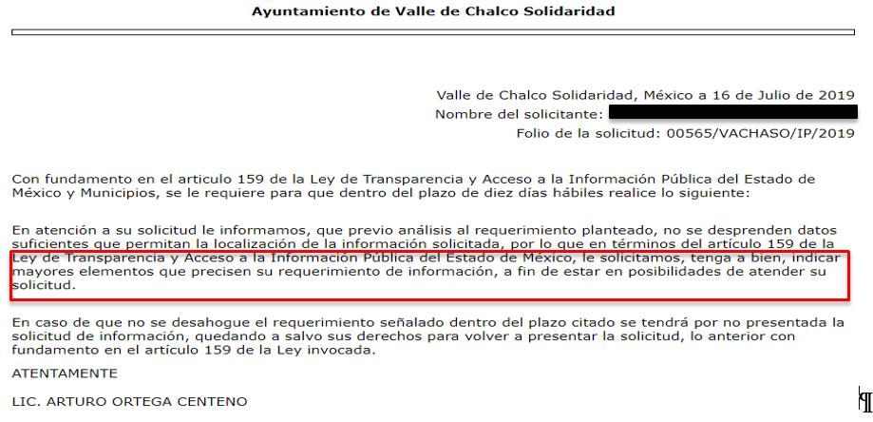
En ese tenor, se advierte que el solicitante atendió el requerimiento en comento, en fecha veintinueve de julio de dos mil diecinueve; tal y como se aprecia enseguida:

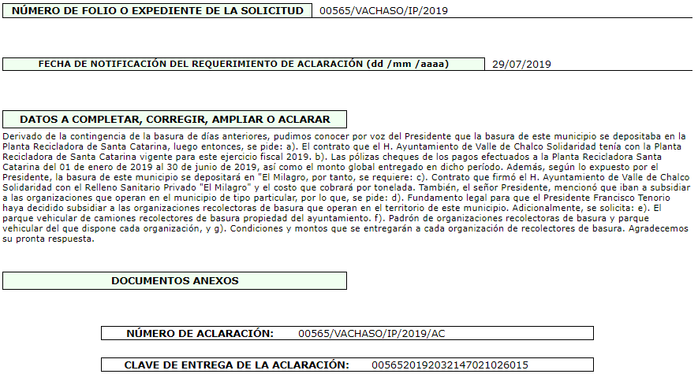

III. En fecha treinta y uno de julio de dos mil diecinueve, la Unidad de Transparencia del SUJETO OBLIGADO turnó mediante requerimiento, el contenido de la solicitud de información a los Servidores Públicos Habilitados competentes, de los cuales la Directora de la Dirección de Administración respondió en fecha doce agosto de dos mil diecinueve, remitiendo el archivo electrónico denominado camiones recolectores.pdf, tal y como se aprecia de las siguientes imágenes:
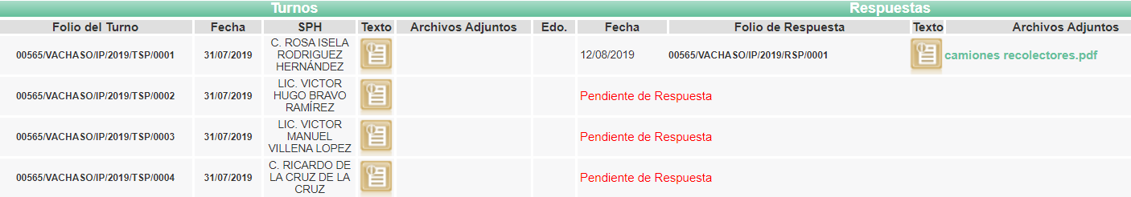
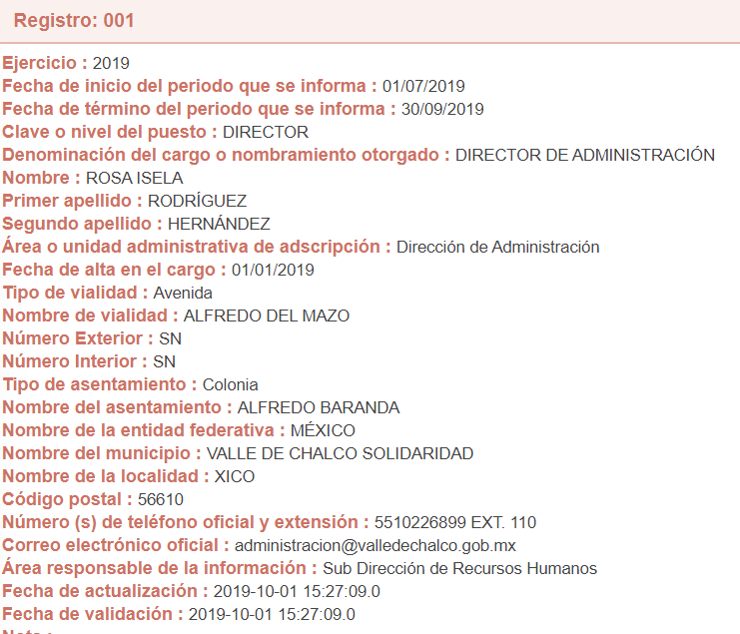
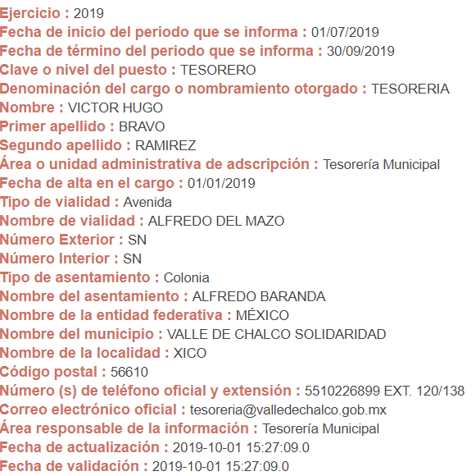

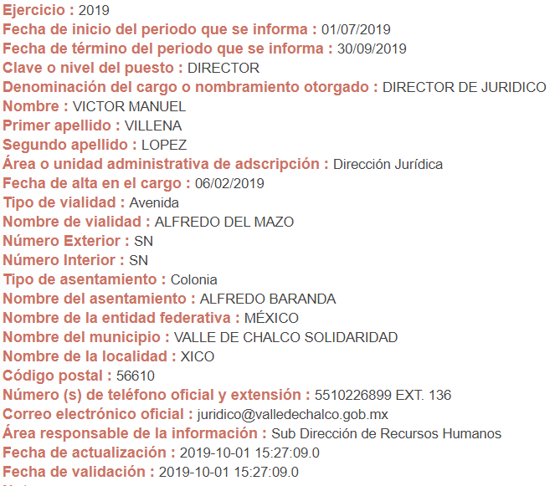
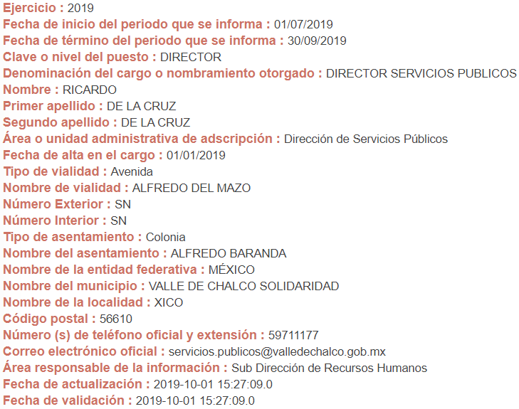

IV. De las constancias que obran en el SAIMEX, se advierte que EL SUJETO OBLIGADO fue omiso en entregar la respuesta a la solicitud de información pública.

V. Inconforme por la falta de respuesta, en fecha veinte de agosto de dos mil diecinueve, EL RECURRENTE interpuso el recurso de revisión sujeto del presente estudio, el cual fue registrado en EL SAIMEX y se le asignó el número de expediente 06722/INFOEM/IP/RR/2019, en el que señaló como acto impugnado:
“La falta de respuesta a una solicitud de acceso a la información.” (sic)

Asimismo, como razones o motivos de inconformidad:

“En términos del artículo 179 de la Ley de Transparencia Local en su fracción VII se interpone el presente Recurso de Revisión en virtud de que al haber transcurrido 18 días hábiles, el sujeto obligado no ha brindado respuesta a la solicitud de acceso a la información. Asimismo, se pide sancionar el silencio de la autoridad conforme al marco legal aplicable.” (sic)

IV. El veinte de agosto de dos mil diecinueve, el recurso de que se trata se envió electrónicamente al Instituto de Transparencia, Acceso a la Información Pública y Protección de Datos Personales del Estado de México y Municipios y con fundamento en el artículo 185, fracción I de la Ley de Transparencia y Acceso a la Información Pública del Estado de México y Municipios, se turnó, a través del SAIMEX, a la Comisionada EVA ABAID YAPUR, a efecto de decretar su admisión o desechamiento.

V. De las constancias del expediente electrónico del SAIMEX, se advierte que en fecha veintiséis de agosto de dos mil diecinueve, se acordó la admisión a trámite del recurso de revisión que nos ocupa; así como la integración del expediente respectivo, mismo que se puso a disposición de las partes, para que en un plazo máximo de siete días hábiles conforme a lo dispuesto por el artículo 185 de la Ley de Transparencia y Acceso a la Información Pública del Estado de México y Municipios, manifestaran lo que a su derecho conviniera, a efecto de presentar pruebas y alegatos; así como para que EL SUJETO OBLIGADO rindiera su Informe Justificado.

VI. Conforme a las constancias del SAIMEX se desprende que EL RECURRENTE no presentó manifestaciones y alegatos, ni ofreció los medios de prueba que a su derecho conviniera. Por su parte EL SUJETO OBLIGADO en fechas tres y cuatro de septiembre de dos mil diecinueve rindió su Informe Justificado, el cual, al modificar su silencio administrativo y actualizar lo dispuesto por la fracción III, del artículo 185 de la Ley de Transparencia y Acceso a la Información Pública del Estado de México, fue puesto a la vista del particular el once de septiembre de la presente anualidad, tal y como se advierte en la siguiente imagen:
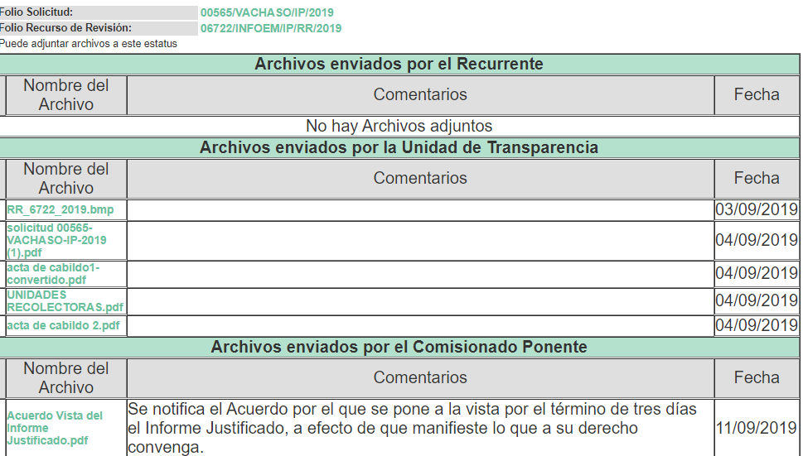

VII. Una vez analizado el estado procesal que guardaba el expediente, en fecha diecinueve de septiembre de dos mil diecinueve, se acordó el cierre de instrucción en el recurso de revisión; así como, la remisión del expediente a efecto de ser resuelto, de conformidad con lo establecido en el artículo 185, fracciones VI y VIII de la Ley de Transparencia y Acceso a la Información Pública del Estado de México y Municipios.

VIII. El ocho de octubre de dos mil diecinueve, la Comisionada Ponente acordó ampliar el plazo para resolver el recurso de revisión de mérito, por un periodo de hasta quince días hábiles, de conformidad con el artículo 181, tercer párrafo de la Ley de Transparencia y Acceso a la Información Pública del Estado de México y Municipios, lo anterior, dada la cantidad de recursos de revisión que en este año dos mil diecinueve, han ingresado al Instituto de Transparencia, Acceso a la Información Pública y Protección de Datos Personales del Estado de México y Municipios; así como, a efecto de realizar un análisis exhaustivo de las constancias que obran en el expediente electrónico, adoptando las medidas pertinentes, a fin de aminorar los efectos que conlleva.
En ese contexto, es menester indicar lo que refiere la Tesis Jurisprudencial con número de localización 2002351 , la cual refiere que el Estado Mexicano cuenta con un catálogo de derechos y garantías que vinculan normativamente y permite salvar situaciones que diversas leyes plantean; así, tomando en cuenta que el plazo previsto en las leyes para resolver un asunto pudiera no corresponder a la realidad, es factible acudir, en tal supuesto, a los ordenamientos internacionales, a fin de establecer el contenido del concepto de "plazo razonable", conforme a las particularidades del caso; más aún, un criterio de razonabilidad y justificación de eventuales demoras, siendo aplicables los artículos 8 y 25 de la Convención Internacional de Derechos Humanos que permiten configurar un proceso justo; así como, una tutela judicial efectiva. Por ello, el concepto de "plazo razonable" es aplicable no sólo a la solución jurisdiccional de una controversia, sino a procedimientos análogos seguidos en forma de juicio, lo que implica que haya razonabilidad en el trámite y en la conclusión de las diversas etapas del procedimiento.

IX. Con fundamento en el artículo 185, fracción VIII de la Ley de Transparencia y Acceso a la Información Pública del Estado de México y Municipios, se remitió el expediente a efecto de que la Comisionada EVA ABAID YAPUR formule y presente al Pleno el proyecto de resolución correspondiente; y

CONSIDERANDO

PRIMERO. Competencia. Este Instituto de Transparencia, Acceso a la Información Pública y Protección de Datos Personales del Estado de México y Municipios, es competente para conocer y resolver el presente recurso, conforme a lo dispuesto en los artículos 6, Letra A de la Constitución Política de los Estados Unidos Mexicanos; 5, párrafos vigésimo segundo, vigésimo tercero y vigésimo cuarto, fracciones IV y V de la Constitución Política del Estado Libre y Soberano de México; 1, 2, fracción II, 13, 29, 36, fracciones I y II, 176, 178, 179, 181, párrafo tercero y 185 de la Ley de Transparencia y Acceso a la Información Pública del Estado de México y Municipios; y 9, fracciones I y XXIV y 11 del Reglamento Interior del Instituto de Transparencia, Acceso a la Información Pública y Protección de Datos Personales del Estado de México y Municipios; toda vez, que se trata de un recurso de revisión interpuesto por un Ciudadano en términos de la Ley de la materia.

SEGUNDO. Interés. El recurso de revisión fue interpuesto por parte legítima, en atención a que se presentó por EL RECURRENTE, quien es la misma persona que formuló la solicitud de acceso a la información pública al SUJETO OBLIGADO.

TERCERO. Oportunidad. Es de precisar que la Ley de Transparencia y Acceso a la Información Pública del Estado de México y Municipios, describe el mecanismo de procedencia de los recursos de revisión, como se puede apreciar en el siguiente artículo:

“Artículo 163. La Unidad de Transparencia deberá notificar la respuesta a la solicitud al interesado en el menor tiempo posible, que no podrá exceder de quince días hábiles, contados a partir del día siguiente a la presentación de aquélla.
Excepcionalmente, el plazo referido en el párrafo anterior podrá ampliarse hasta por siete días hábiles más, siempre y cuando existan razones fundadas y motivadas, las cuales deberán ser aprobadas por el Comité de Transparencia, mediante la emisión de una resolución que deberá notificarse al solicitante, antes de su vencimiento. No podrán invocarse como causales de ampliación del plazo motivos que supongan negligencia o descuido del sujeto obligado en el desahogo de la solicitud.”

De la interpretación al precepto legal inserto, se obtiene que, el plazo que les asiste a los Sujetos Obligados para entregar la respuesta a una solicitud de información pública es de quince días hábiles posteriores a la presentación de ésta; sin embargo, en aquellos casos en que transcurre el referido plazo de quince días hábiles, sin que los Sujetos Obligados entreguen la respuesta a la solicitud de información, ésta se considera negada; por lo que al solicitante le asiste el derecho para poder presentar el recurso de revisión correspondiente.

Derivado de lo anterior, se constituye la figura jurídica de la NEGATIVA FICTA, cuya esencia consiste en atribuir un efecto negativo al silencio de la autoridad administrativa frente a las instancias y solicitudes que hagan los particulares.

Por su parte el artículo 178 de la Ley de Transparencia y Acceso a la Información Pública del Estado de México y Municipios, establece:

“Artículo 178. El solicitante podrá interponer, por sí mismo o a través de su representante, de manera directa o por medios electrónicos, recurso de revisión ante el Instituto o ante la Unidad de Transparencia que haya conocido de la solicitud dentro de los quince días hábiles, siguientes a la fecha de la notificación de la respuesta.
A falta de respuesta del sujeto obligado, dentro de los plazos establecidos en esta Ley, a una solicitud de acceso a la información pública, el recurso podrá ser interpuesto en cualquier momento, acompañado con el documento que pruebe la fecha en que presentó la solicitud.
En el caso de que se interponga ante la Unidad de Transparencia, ésta deberá remitir el recurso de revisión al Instituto a más tardar al día siguiente de haberlo recibido.”
(Énfasis añadido)

Es así que, el recurso de revisión se ha de interponer dentro del plazo de quince días hábiles contados a partir del día siguiente al en que el particular tiene conocimiento de la resolución respectiva, de ahí que, para que empiece a computarse necesariamente tiene que existir una respuesta expresa por parte del SUJETO OBLIGADO; sin embargo, tratándose de negativa ficta no existe resolución que se haga del conocimiento del particular a partir de la cual pueda computarse dicho término, por tal motivo es pertinente establecer que no existe plazo para la interposición del recurso de revisión y por tanto EL RECURRENTE está en la total libertad de presentar su medio de impugnación en cualquier momento, consecuentemente se tiene que dicho recurso se presentó oportunamente.

CUARTO. Procedibilidad. En el presente asunto fue presentado a través del Sistema de Acceso a Información Mexiquense, SAIMEX, por “Xxxxx Xxxxxxxxxx Xxxxx Xxxx”, en supuesta representación de “Xxxxxxxxxxxxx Xxxxx xx Xxxxxx”, quien formuló la solicitud de acceso a la información pública número 00565/VACHASO/IP/2019, al SUJETO OBLIGADO.
Sin embargo, en el presente asunto no es válido tener a “Xxxxx Xxxxxxxxxx Xxxxx Xxxx”, como representante de “Xxxxxxxxxxxxx Xxxxx xx Xxxxxx”, como lo señala en la solicitud de información y en la interposición de recurso de revisión, ya que no acreditó mediante documental alguna dicha representación, por lo que no se tiene la certeza de su personalidad jurídica, razón por la cual, se le tendrá como persona física, como lo establecen los artículos 155, párrafo tercero y cuarto de la Ley de Transparencia y Acceso a la Información Pública del Estado de México y Municipios, respecto a los requisitos formales del recurso de revisión; sin embargo, en el presente asunto la ausencia de éstos, no constituyen motivos de procedibilidad de manera estricta, en el entendido de que este Instituto debe subsanar las deficiencias de los recursos en su admisión y resolución.
Por lo cual, en el derecho de acceso a la información pública toda persona sin necesidad de acreditar interés alguno o justificar su utilización, deberá tener acceso a la información pública, es decir, dicho derecho fundamental exime a quien lo ejerce, de acreditar su legitimación en la causa o su interés en el asunto, lo que permite la posibilidad de que inclusive, la solicitud de acceso a la información pueda ser anónima o no contener un nombre que identifique al solicitante o que permita tener certeza sobre su identidad.
Asimismo, como lo establece la Convención Americana en su artículo 13, el derecho de acceso a la información es un derecho humano universal y en consecuencia, toda persona tiene derecho a solicitar acceso a la información.
De igual forma la Corte Interamericana, ha precisado que no es necesario acreditar un interés directo ni una afectación personal para obtener la información en poder del Estado, excepto en los casos en que se aplique una legítima restricción permitida por la Convención Americana.
En ese entendido, se omite un análisis más profundo en torno a los conceptos de interés jurídico y legitimación, debido a que se estima que a ningún efecto práctico conduciría, puesto que la propia estructura del derecho fundamental bajo análisis no lo exige.
Por ende, se estima subsanada la deficiencia relativa a la falta de acreditación de la personalidad de Xxxxx Xxxxxxxxxx Xxxxx Xxxx, como representante de la personal moral denominada Xxxxxxxxxxxxx Xxxxx xx Xxxxxx, y se tiene únicamente como persona física.
En ese orden de ideas, el artículo 180, de la Ley de Transparencia y Acceso a la Información Pública del Estado de México y Municipios, que establece lo siguiente:
“Artículo 180. El recurso de revisión contendrá:
I. El sujeto obligado ante la cual se presentó la solicitud;
II. El nombre del solicitante que recurre o de su representante y, en su caso, del tercero interesado, así como la dirección o medio que señale para recibir notificaciones;
III. El número de folio de respuesta de la solicitud de acceso;
IV. La fecha en que fue notificada la respuesta al solicitante o tuvo conocimiento del acto reclamado, o de presentación de la solicitud, en caso de falta de respuesta;
V. El acto que se recurre;
VI. Las razones o motivos de inconformidad;
VII. La copia de la respuesta que se impugna y, en su caso, de la notificación correspondiente, en el caso de respuesta de la solicitud; y
VIII. Firma del recurrente, en su caso, cuando se presente por escrito, requisito sin el cual se dará trámite al recurso.
Adicionalmente, se podrán anexar las pruebas y demás elementos que considere procedentes someter a juicio del Instituto.
En ningún caso será necesario que el particular ratifique el recurso de revisión interpuesto.
En caso de que el recurso se interponga de manera electrónica no será indispensable que contengan los requisitos establecidos en las fracciones II, IV, VII y VIII.”
(Énfasis añadido)
En principio, de una interpretación del artículo transcrito se observan los requisitos que deberán contener los recursos de revisión; sobre el particular, de la revisión del expediente electrónico del SAIMEX se desprende que la parte solicitante y ahora RECURRENTE, en ejercicio de su derecho de acceso a la información pública, no proporcionó su nombre para ser identificado, ya que en la solicitud de información como nombre y apellidos “Xxxxx Xxxxxxxxxx Xxxxxx Xxxx”, por tanto, no se tiene certeza sobre su identidad, aunado a que se ostentó como representante de “Xxxxxxxxxxxxx Xxxxx xx Xxxxxx”, lo que, en primera instancia, podría traducirse en que, no se colmaron los requisitos establecidos en el citado artículo 180, de la Ley de la materia. Empero lo anterior, debe destacarse que el artículo 15 de la Ley de Transparencia y Acceso a la Información Pública del Estado de México y Municipios prevé que, toda persona tendrá acceso a la información sin necesidad de acreditar interés alguno o justificar su utilización, de lo que se advierte que, para el ejercicio del derecho de acceso a la información pública, el nombre completo tanto del RECURRENTE como su representante, no es un requisito sine qua non para que los particulares ejerzan el derecho de acceso a la información pública, pues, por el contrario, la Ley de la materia prevé en su artículo 155, segundo párrafo, la posibilidad de que las solicitudes de información sean anónimas, por lo que, los particulares pueden optar por utilizar un nombre incompleto o, inclusive, un seudónimo.

Ahora bien, el omitir la acreditación de la personalidad como representante de una persona moral, es un requisito subsanable por este Órgano Garante, en el entendido de que no constituye un elemento indispensable y que influya en el sentido de la resolución del expediente al rubro indicado, cabe mencionar que los artículos 6, Apartado A, fracciones I, III, V y VI, de la Constitución Política de los Estados Unidos Mexicanos y el artículo 5, párrafos vigésimo segundo, vigésimo tercero y vigésimo cuarto, fracciones I y III, de la Constitución Política del Estado Libre y Soberano de México, garantizan el ejercicio del derecho de acceso a la información pública, toda vez que disponen que toda persona sin necesidad de acreditar interés alguno o justificar su utilización, tendrá acceso gratuito a la información pública; preceptos cuyo texto y sentido literal es el siguiente:
Constitución Política de los Estados Unidos Mexicanos
“Artículo 6o. La manifestación de las ideas no será objeto de ninguna inquisición judicial o administrativa, sino en el caso de que ataque a la moral, la vida privada o los derechos de terceros, provoque algún delito, o perturbe el orden público; el derecho de réplica será ejercido en los términos dispuestos por la ley. El derecho a la información será garantizado por el Estado.
Toda persona tiene derecho al libre acceso a información plural y oportuna, así como a buscar, recibir y difundir información e ideas de toda índole por cualquier medio de expresión.
Para efectos de lo dispuesto en el presente artículo se observará lo siguiente:
A. Para el ejercicio del derecho de acceso a la información, la Federación, los Estados y el Distrito Federal, en el ámbito de sus respectivas competencias, se regirán por los siguientes principios y bases:
I. Toda la información en posesión de cualquier autoridad, entidad, órgano y organismo de los Poderes Ejecutivo, Legislativo y Judicial, órganos autónomos, partidos políticos, fideicomisos y fondos públicos, así como de cualquier persona física, moral o sindicato que reciba y ejerza recursos públicos o realice actos de autoridad en el ámbito federal, estatal y municipal, es pública y sólo podrá ser reservada temporalmente por razones de interés público y seguridad nacional, en los términos que fijen las leyes. En la interpretación de este derecho deberá prevalecer el principio de máxima publicidad. Los sujetos obligados deberán documentar todo acto que derive del ejercicio de sus facultades, competencias o funciones, la ley determinará los supuestos específicos bajo los cuales procederá la declaración de inexistencia de la información.
[…]
III. Toda persona, sin necesidad de acreditar interés alguno o justificar su utilización, tendrá acceso gratuito a la información pública, a sus datos personales o a la rectificación de éstos.
[…]
V. Los sujetos obligados deberán preservar sus documentos en archivos administrativos actualizados y publicarán, a través de los medios electrónicos disponibles, la información completa y actualizada sobre el ejercicio de los recursos públicos y los indicadores que permitan rendir cuenta del cumplimiento de sus objetivos y de los resultados obtenidos.
VI. Las leyes determinarán la manera en que los sujetos obligados deberán hacer pública la información relativa a los recursos públicos que entreguen a personas físicas o morales.”
[…]
La ley establecerá aquella información que se considere reservada o confidencial.”
Constitución Política del Estado Libre y Soberano de México
“Artículo 5. […]
[…]
El derecho a la información será garantizado por el Estado. La ley establecerá las previsiones que permitan asegurar la protección, el respeto y la difusión de este derecho.
Para garantizar el ejercicio del derecho de transparencia, acceso a la información pública y protección de datos personales, los poderes públicos y los organismos autónomos, transparentarán sus acciones, en términos de las disposiciones aplicables, la información será oportuna, clara, veraz y de fácil acceso.
Este derecho se regirá por los principios y bases siguientes:
I. Toda la información en posesión de cualquier autoridad, entidad, órgano y organismos de los Poderes Ejecutivo, Legislativo y Judicial, órganos autónomos, partidos políticos, fideicomisos y fondos públicos estatales y municipales, así como del gobierno y de la administración pública municipal y sus organismos descentralizados, asimismo de cualquier persona física, jurídica colectiva o sindicato que reciba y ejerza recursos públicos o realice actos de autoridad en el ámbito estatal y municipal, es pública y sólo podrá ser reservada temporalmente por razones previstas en la Constitución Política de los Estados Unidos Mexicanos de interés público y seguridad, en los términos que fijen las leyes. En la interpretación de este derecho deberá prevalecer el principio de máxima publicidad. Los sujetos obligados deberán documentar todo acto que derive del ejercicio de sus facultades, competencias o funciones, la ley determinará los supuestos específicos bajo los cuales procederá la declaración de inexistencia de la información.
[…]
III. Toda persona, sin necesidad de acreditar interés alguno o justificar su utilización, tendrá acceso gratuito a la información pública, a sus datos personales o a la rectificación de éstos.”
(Énfasis añadido)
Por otra parte, del contenido del artículo 1 de la Constitución Política de los Estados Unidos Mexicanos, se destaca lo siguiente:
“Artículo 1o. En los Estados Unidos Mexicanos todas las personas gozarán de los derechos humanos reconocidos en esta Constitución y en los tratados internacionales de los que el Estado Mexicano sea parte, así como de las garantías para su protección, cuyo ejercicio no podrá restringirse ni suspenderse, salvo en los casos y bajo las condiciones que esta Constitución establece.
Las normas relativas a los derechos humanos se interpretarán de conformidad con esta Constitución y con los tratados internacionales de la materia favoreciendo en todo tiempo a las personas la protección más amplia.
Todas las autoridades, en el ámbito de sus competencias, tienen la obligación de promover, respetar, proteger y garantizar los derechos humanos de conformidad con los principios de universalidad, interdependencia, indivisibilidad y progresividad. En consecuencia, el Estado deberá prevenir, investigar, sancionar y reparar las violaciones a los derechos humanos, en los términos que establezca la ley.”
(Énfasis añadido)
En esa virtud, de una interpretación sistemática, armónica y progresiva del derecho humano de acceso a la información pública se reitera que toda persona, sin necesidad de acreditar interés alguno o justificar su utilización, deberá tener acceso a la información pública, es decir, dicho derecho fundamental exime a quien lo ejerce, de acreditar su legitimación en la causa o su interés en el asunto, lo que permite la posibilidad de que inclusive, la solicitud de acceso a la información pueda ser anónima o no contener un nombre que identifique al solicitante o que permita tener certeza sobre su identidad.

Robustece lo anterior, el Criterio 6/2014 del entonces Instituto Federal de Acceso a la Información y Protección de Datos (IFAI) hoy Instituto Nacional de Transparencia, Acceso a la Información y Protección de Datos Personales (INAI), el cual se reproduce para una mayor referencia:
“Acceso a información gubernamental. No debe condicionarse a que el solicitante acredite su personalidad, demuestre interés alguno o justifique su utilización. De conformidad con lo dispuesto en los artículos 6o., apartado A, fracción III de la Constitución Política de los Estados Unidos Mexicanos, y 1º, 2º, 4º y 40 de la Ley Federal de Transparencia y Acceso a la Información Pública Gubernamental, la respuesta a una solicitud de acceso a información y entrega de la misma, no debe estar condicionada a que el particular acredite su personalidad, demuestre interés alguno o justifique su utilización, en virtud de que los sujetos obligados no deben requerir al solicitante mayores requisitos que los establecidos en la Ley. En este sentido, las dependencias y entidades, sólo deberán asegurarse de que, en su caso, se haya cubierto el pago de reproducción y envío de la información, mediante la exhibición del recibo correspondiente.
Resoluciones
• RDA 5275/13. Interpuesto en contra de la Secretaría de la Defensa Nacional. Comisionado Ponente Ángel Trinidad Zaldívar.
• RDA 2937/13. Interpuesto en contra de LICONSA, S.A. de C.V. Comisionado. Ponente Gerardo Laveaga Rendón.
• RDA 3609/12. Interpuesto en contra de la Secretaría de Educación Pública. Comisionada Ponente Sigrid Arzt Colunga.
• RDA 3361/12. Interpuesto en contra del Servicio de Administración Tributaria. Comisionada Ponente María Elena Pérez-Jaén Zermeño.
• RDA 0563/12. Interpuesto en contra de la Secretaría de la Función Pública. Comisionada Ponente Jacqueline Peschard Mariscal.”
En ese orden de ideas, se estima que el requerimiento relativo al nombre como presupuesto de procedibilidad, podría limitar el ejercicio del derecho de acceso a la información pública, debido a que, el hecho de solicitar la identificación de los recurrentes a través de dicho dato personal, en ciertos extremos se equipara a una exigencia acerca de su interés o justificación de su utilización, lo que materialmente haría nugatorio un derecho fundamental.
Aunado a ello, para el estudio de la materia sobre la que se resuelve el presente recurso de revisión, resulta intrascendente conocer el nombre de la persona que lo hubiere promovido, en virtud de que tanto la Constitución Federal, como la Constitución Política del Estado Libre y Soberano de México, reconocen la prerrogativa de los individuos para que no resulte necesario la acreditación de un interés o justificar su utilización de la información; por lo que, resulta ocioso realizar dicho análisis, en la inteligencia de que se limitaría el ejercicio de un derecho humano, como el derecho de acceso a la información pública, por una cuestión procedimental. Asimismo, se estima que el requisito relativo al nombre del recurrente no constituye un presupuesto indispensable de procedibilidad de los recursos de revisión, en términos del artículo 25, de la Convención Americana de Derechos Humanos; los artículos 1, párrafos segundo y tercero, 6, apartado A, fracciones III y IV, de la Constitución Política de los Estados Unidos Mexicanos, y el artículo 5, párrafo vigésimo segundo, de la Constitución Política del Estado Libre y Soberano de México, debido a que el acceso a la información pública es un derecho humano que no requiere legitimación en la causa, sino que únicamente basta con que se encuentre legitimado en el procedimiento de recurso de revisión, circunstancia que se acredita en las constancias electrónicas del expediente, de las que se desprende que EL RECURRENTE, es la misma persona que realizó la solicitud de acceso a la información pública que ahora se impugna.
En adición a lo anterior, el propio artículo 180, en su último párrafo establece que cuando el recurso se interponga de manera electrónica no será indispensable que contenga determinados requisitos, entre ellos, el nombre de los recurrentes, por lo que en el presente caso, al haber sido presentado el recurso de revisión vía EL SAIMEX, dicho requisito resulta innecesario.

QUINTO. Estudio y resolución del asunto. Del análisis efectuado, se advierte que el presente recurso de revisión es procedente, pues se actualiza la hipótesis prevista en la fracción VII del artículo 179 de la ley de la materia, la cual a la letra dice:

“Artículo 179. El recurso de revisión es un medio de protección que la Ley otorga a los particulares, para hacer valer su derecho de acceso a la información pública, y procederá en contra de las siguientes causas:
…
VII. La falta de respuesta a una solicitud de acceso a la información;
…”
(Énfasis añadido)

Los preceptos legales citados, establecen como supuesto de procedencia del recurso de revisión, la falta de respuesta a una solicitud de acceso a información pública por parte de los Sujetos Obligados.

Una vez determinada la vía, sobre la que versará el presente estudio, y para ilustrar lo anterior, de la solicitud de información se puede advertir que el particular requirió la siguiente información:

1).Contrato que el Ayuntamiento tenía con la Planta Recicladora de Santa Catarina vigente para este ejercicio fiscal 2019.

2). Pólizas cheques de los pagos efectuados a la Planta Recicladora Santa Catarina del 01 de enero de 2019 al 30 de junio de 2019, así como el monto global entregado en dicho período.

3). Contrato que firmó el Ayuntamiento con el Relleno Sanitario Privado "El Milagro" y el costo que cobrará por tonelada de residuos sólidos urbanos.

4). Fundamento legal para que el Presidente Municipal haya decidido subsidiar a las organizaciones recolectoras de basura que operan en el territorio del municipio.

5). Parque vehicular de camiones recolectores de basura en activo propiedad del ayuntamiento.

6). Padrón de organizaciones recolectoras de basura y parque vehicular del que dispone cada organización.

7). Condiciones y montos que se entregarán a cada organización de recolectores de basura.
Ahora bien, como se aprecia del Resultando IV de la presente resolución, EL SUJETO OBLIGADO omitió dar respuesta a la solicitud de información, por lo que EL RECURRENTE procedió a interponer el presente recurso de revisión, señalando tanto en acto impugnado, como en sus razones o motivos de inconformidad, lo indicado en el Resultando V de la presente resolución.
Por otra parte, de las constancias que obran en EL SAIMEX, se advierte que EL RECURRENTE, no realizó manifestaciones o alegatos, ni ofreció los medios de prueba que a su derecho conviniera; mientras que, EL SUJETO OBLIGADO remitió su Informe Justificado en el que adjuntó los archivos electrónicos denominados RR_6722_2019.bmp, solicitud 00565-VACHASO-IP-2019 (1).pdf, acta de cabildo1-convertido.pdf, UNIDADES RECOLECTORAS.pdf y acta de cabildo 2.pdf, mismos que contienen lo siguiente:

- RR_6722_2019.bmp, contiene el oficio número MVCHS/TM/DGRAL/2374/2019, signado por el Tesorero Municipal, mediante el cual informo al particular que no existen pólizas cheque de los pagos efectuados a la planta recicladora Santa Catarina.

- solicitud 00565-VACHASO-IP-2019 (1).pdf, documento elaborado en el que informa que en relación a los incisos c) y d) marcados en la solicitud de información; que derivado de la contingencia suscitada en el municipio en cuanto al servicio de recolección de basura, el Presidente Municipal Constitucional, con las facultades que le otorga la Ley, de conformidad con el artículo 115, fracción III de la Constitución Política de los Estados Unidos Mexicanos y la Ley Orgánica Municipal del Estado de México en su artículo 127, implemento mecanismos como la coordinación y asociación para obtener mejores resultados, no solo en la recolección sino en la transportación del mismo, asumiendo así mismo, la prestación del Servicio Público de Limpia, recolección, traslado, tratamiento y disposición final de residuos, propiciando la participación de los particulares, fomentando con ello el crecimiento económico e impulsando empleos en el territorio municipal; por otra parte señalo que no existe contrato con el Relleno Sanitario Privado “El Milagro” ya que el servicio de recolección de residuos sólidos, no se municipalizado; es decir, no es procedente del sector privado y la municipalización aplica cuando éste es ejercido en su totalidad por el sector privado, así mismo, a la fecha no se ha protocolizado los convenios de colaboración; sin embargo en la vigésima octava sesión de cabildo, de fecha 9 de julio de 2019, en el punto3 se terminó realizar la disposición de la basura en el tiradero “El Milagro”.
- acta de cabildo1-convertido.pdf, documento en el que hizo entrega de la caratula del acta número 28ª. Ordinaria.
- UNIDADES RECOLECTORAS.pdf, documento elaborado en el que la Dirección de Servicios Públicos hizo entrega de las unidades recolectoras, señalando el número económico, marca/tipo, modelo y toneladas, así mismo entrego al particular un cuadro en razón al padrón de organizaciones de basura y número de unidades registradas.
- acta de cabildo 2.pdf, documento en el que entrego el acuerdo en el que se autoriza suscribir el convenio con el tiradero “EL MILAGRO”, así mismo se aprobaron los recursos económicos propios necesarios para el manejo y traslado de los residuos sólidos, marcado con el punto número 3 del orden del día de la vigésima octava sesión ordinaria de cabildo, de fecha nueve de julio de dos mil diecinueve.

Establecido lo anterior, esta Ponencia Resolutora advierte que resultan fundadas las razones o motivos de inconformidad expuestas por el recurrente, de conformidad con los argumentos que se analizaran más adelante.

Establecido lo anterior, es de precisar que se obvia el análisis de la competencia por parte del SUJETO OBLIGADO, dado que éste ha asumido la misma, en razón de que en Informe Justificado remitió al RECURRENTE parte de la información solicitada; por lo que, se advierte que genera, administra y posee la información solicitada, ya que con la finalidad de satisfacer el derecho de acceso a la información pública, dio contestación a algunos planteamientos de la solicitud.

En efecto, el hecho de que el SUJETO OBLIGADO se haya pronunciado respecto de la información requerida por EL RECURRENTE, acepta que la genera, posee y administra dicha información, en ejercicio de sus funciones de derecho público, motivo por el cual, se actualiza el supuesto jurídico previsto en el artículo 12 de la Ley de Transparencia y Acceso a la Información Pública del Estado de México y Municipios.

Es así que, el estudio de la naturaleza jurídica de la información pública solicitada tiene por objeto determinar si ésta la genera posee o administra EL SUJETO OBLIGADO; sin embargo, en aquellos casos en que esta la asume, implica que la administra, por consiguiente, a nada práctico nos conduciría su estudio, ya que se insiste la información pública solicitada fue asumida por EL SUJETO OBLIGADO.
En esta tesitura, es que se omite el análisis de la información toda vez que con el Informe Justificado EL SUJETO OBLIGADO pretendió tener por colmada la solicitud de información con la entrega de un documento elaborado a modo; sin embargo, no satisface todas las pretensiones del solicitante, tal y como se verá más adelante.

Una vez precisado lo anterior, esta Ponencia Resolutora procede al análisis de la información proporcionada por EL SUJETO OBLIGADO, a efecto de determinar, si con la información remitida en Informe Justificado, se satisface el derecho humano de acceso a la información pública del RECURRENTE; por lo que, para un mejor análisis se considera necesario analizar algunas precisiones al respecto, por lo que se analizara cada uno de los numerales:
Numerales 1 y 2
Con relación al contrato celebrado entre el ayuntamiento y la Planta Recicladora de Santa Catarina, al respecto se advierte que EL SUJETO OBLIGADO en su Informe Justificado señalo que derivado de la contingencia suscitada en el Municipio, en relación al servicio de recolección de basura y derivado de cuestiones ajenas a dicha administración, se impidió de manera total el acceso al ayuntamiento para para realizar la disposición final de residuos sólidos en la Planta de Selección de Santa Catarina R. G. M., por lo que el presidente municipal implemento mecanismos como la coordinación y asociación para obtener mejores resultados, no solo en la recolección sino en la transportación del mismo; sin embargo, esta Ponencia considera conveniente citar los artículos 97, 98, 100, 101, 102, 103 y 104 del Bando Municipal de Valle de Chalco Solidaridad 2019, que refieren lo siguiente:
Artículo 95. Los servicios públicos municipales que no estén establecidos de manera expresa para un órgano de la administración municipal, deberán prestarse por la Dirección de Servicios Públicos, los cuales habrán de ejecutarse en forma eficiente, continua, regular y general; y su vigilancia se efectuará a través de los integrantes del Ayuntamiento, previamente comisionados en sesión de Cabildo
Artículo 97. Son servicios públicos municipales los que a continuación se señalan en forma enunciativa, más no limitativa:
…
III. Limpia y disposición de desechos;
…

Artículo 98. El Ayuntamiento, prestará los servicios públicos y ejecutará las obras de funcionamiento y conservación que el mismo requiera, con sus propios recursos y en su caso con otras entidades públicas, sociales o particulares, siempre con sujeción a la ley de la materia.
Los servicios públicos municipales se prestarán con la máxima cobertura y calidad, considerando los recursos con los que cuente el Ayuntamiento, quien proporcionará las facilidades necesarias para que los ciudadanos participen y colaboren en estas tareas.
Artículo 100. La prestación de los servicios públicos municipales por particulares, requerirá, en su caso, del otorgamiento de la concesión por parte del Ayuntamiento, con la aprobación de la Legislatura Local, cuando así lo disponga la ley.
Artículo 101. Los servicios públicos municipales deberán prestarse de la siguiente manera:
…
II. Por convenio, cuando el Ayuntamiento lo acuerde de esa manera con el Gobierno Estatal, o bien cuando se coordine con otros Ayuntamientos para su prestación;
…
V. El Ayuntamiento podrá concesionar la prestación de los servicios públicos a su cargo, en los términos y condiciones que establece la Ley Orgánica, el título de la concesión respectiva y demás disposiciones legales aplicables; en ningún caso serán concesionados los servicios de seguridad pública;
…
Artículo 102. El Ayuntamiento estará facultado para cambiar la modalidad y características del servicio público concesionado cuando el interés público así lo demande, la concesión de los servicios públicos se otorgará preferentemente en igualdad de condiciones a los vecinos del Municipio, mediante concursos públicos.
Artículo 103. Los usuarios de los servicios públicos municipales sujetos al pago de un derecho, deberán realizarlo de manera puntual, conforme a las disposiciones legales correspondientes, estando obligados a hacer uso de ellos en forma racional y mesurada.
Artículo 104. La concesión de los servicios públicos municipales a particulares, asociaciones civiles y sociedades mercantiles, se harán previo acuerdo del Ayuntamiento en términos de Ley.
Artículo 105. El Ayuntamiento podrá celebrar convenios de coordinación o asociación con otros Ayuntamientos, con el Estado o la Federación, para la prestación de los servicios públicos, de conformidad con lo dispuesto por los ordenamientos legales aplicables.
Por su parte, la Ley Orgánica Municipal del Estado de México, con relación a lo anterior, establece lo siguiente:
“Artículo 31.- Son atribuciones de los ayuntamientos:
I. Expedir y reformar el Bando Municipal, así como los reglamentos, circulares y disposiciones administrativas de observancia general dentro del territorio del municipio, que sean necesarios para su organización, prestación de los servicios públicos y, en general, para el cumplimiento de sus atribuciones;
[…]
XXII. Dotar de servicios públicos a los habitantes del municipio;
Artículo 125.- Los municipios tendrán a su cargo la prestación, explotación, administración y conservación de los servicios públicos municipales, considerándose enunciativa y no limitativamente, los siguientes:
…
I. Agua potable, alcantarillado, saneamiento y aguas residuales;
II. Alumbrado público;
III. Limpia y disposición de desechos;
IV. Mercados y centrales de abasto;
V. Panteones;
VI. Rastro;
VII. Calles, parques, jardines, áreas verdes y recreativas;
VIII. Seguridad pública y tránsito;
IX. Embellecimiento y conservación de los poblados, centros urbanos y obras de interés social;
X. Asistencia social en el ámbito de su competencia, atención para el desarrollo integral de la mujer y grupos vulnerables, para lograr su incorporación plena y activa en todos los ámbitos;
XI. De empleo.
Artículo 126.- La prestación de los servicios públicos deberá realizarse por los ayuntamientos, sus unidades administrativas y organismos auxiliares, quienes podrán coordinarse con el Estado o con otros municipios para la eficacia en su prestación.
Podrá concesionarse a terceros la prestación de servicios públicos municipales, a excepción de los de Seguridad Pública y Tránsito, prefiriéndose en igualdad de circunstancias a vecinos del municipio.
Artículo 126.- La prestación de los servicios públicos deberá realizarse por los ayuntamientos, sus unidades administrativas y organismos auxiliares, quienes podrán coordinarse con el Estado o con otros municipios para la eficacia en su prestación.
Podrá concesionarse a terceros la prestación de servicios públicos municipales, a excepción de los de Seguridad Pública y Tránsito, prefiriéndose en igualdad de circunstancias a vecinos del municipio.
Artículo 128.- Cuando los servicios públicos municipales sean concesionados a terceros, se sujetarán a lo establecido por esta Ley, las cláusulas de la concesión y demás disposiciones aplicables
Artículo 131.- El otorgamiento de las concesiones municipales se sujetará a las siguientes bases:
I. Determinación del ayuntamiento sobre la imposibilidad de prestar por sí mismo el servicio, o a la conveniencia de que lo preste un tercero;
II. Realizar convocatoria pública en la cual se estipulen las bases o condiciones y plazos para el otorgamiento de la concesión;
III. Los interesados deberán formular la solicitud respectiva cubriendo los gastos que demanden los estudios correspondientes;
IV. Las bases y condiciones deberán cumplir al menos:
a). Determinación del régimen jurídico a que deberán estar sometidas, su término, las causas de caducidad y revocación, así como la forma de vigilancia en la prestación del servicio;
b). Especificación de las condiciones bajo las cuales se garantice la generalidad, suficiencia y regularidad del servicio;”

(Énfasis añadido)

Finalmente, con relación a lo anterior, el Libro Décimo Segundo del Código Administrativo del Estado de México, refiere:
“Artículo 12.1.- Este Libro tiene por objeto regular los actos relativos a la planeación, programación, presupuestación, adjudicación, contratación, ejecución y control de la obra pública, así como los servicios relacionados con la misma que, por sí o por conducto de terceros, realicen:
[...]
III. Los ayuntamientos de los municipios del Estado;
Artículo 12.20.- Los contratos a que se refiere este Libro, se adjudicarán a través de licitaciones públicas, mediante convocatoria pública.
Artículo 12.21.- Las dependencias, entidades y ayuntamientos podrán adjudicar contratos para la ejecución de obra pública o servicios relacionados con la misma mediante las excepciones al procedimiento de licitación siguientes:
I. Invitación restringida;
II. Adjudicación directa.
[...]
Artículo 12.38.- La adjudicación de la obra o servicios relacionados con la misma obligará a la dependencia, entidad o ayuntamiento y a la persona en que hubiere recaído, a suscribir el contrato respectivo dentro de los diez días hábiles siguientes al de la notificación del fallo.”
(Énfasis añadido)
Así, de los preceptos en cita se advierte que, los Ayuntamientos cuentan con la atribución de prestar los servicios públicos municipales, entre los que se encuentra lo relativo a la limpia y disposición de desechos.
No obstante, los Ayuntamientos se encuentran facultados para concesionar la prestación de servicios públicos municipales a terceros, ya sea de manera coordinada con el Estado, la Federación, o en su caso, personas físicas o jurídico colectivas particulares, en apego a las disposiciones legales aplicables.
Así, en el caso de que opte con la concesión de servicios públicos municipales a terceros, los Ayuntamientos deberán seguir el procedimiento señalado para tales efectos, en la Ley Orgánica Municipal del Estado de México. En ese contexto, los Ayuntamientos se sujetan como bases a determinar sobre la imposibilidad de prestar por si mismos el servicio público de que se trate, o que resulte conveniente que lo preste un tercero, a realizar convocatoria pública en la cual se estipulen las bases o condiciones y plazos para el otorgamiento de la concesión; a que los interesados deberán formular la solicitud respectiva cubriendo los gastos que demanden los estudios correspondientes, y se determinen las bases y condiciones respectivas.
De lo anterior, se tiene que originariamente el Ayuntamiento es quien brinda los servicios públicos, entre otros, los de limpia y disposición de desechos, así como que dicho servicio puede concesionarse o en su caso, bajo la modalidad de un convenio un particular puede brindar el servicio; no obstante EL SUJETO OBLIGADO asumió contar con un contrato o bien con dicha concesión, toda vez que el Ayuntamiento es quien brinda el servicio como originariamente le mandata los dispositivos normativos antes citados.
En ese tenor, se cita lo que dispone la Ley Orgánica Municipal del Estado de México, en su artículo 3 que los municipios regularán su funcionamiento de conformidad con lo que se establece en la citada Ley, los Bandos Municipales, Reglamentos y demás disposiciones legales aplicables.
En este mismo sentido, el artículo 15 de dicho ordenamiento establece que los Municipios serán gobernados por un ayuntamiento:
“Artículo 15.- Cada municipio será gobernado por un ayuntamiento de elección popular directa y no habrá ninguna autoridad intermedia entre éste y el Gobierno del Estado.” (sic)
Es importante destacar que de conformidad con el artículo 31 de la Ley citada, el Ayuntamiento como cuerpo colegiado posee diversas atribuciones, además como órgano colegiado y deliberante es la autoridad máxima en un Municipio, y cuyas decisiones se establecen a través de las Sesiones de Cabildo que para tal efecto lleve, tal y como lo señala el artículo 30 de la Ley Orgánica Municipal del Estado de México, que cita:
Artículo 30. Las sesiones del ayuntamiento serán presididas por el presidente municipal o por quien lo sustituya legalmente; constarán en un libro que deberá contener las actas en las cuales deberán asentarse los extractos de los acuerdos y asuntos tratados y el resultado de la votación. Cuando se refieran a reglamentos y otras normas de carácter general que sean de observancia municipal estos constarán íntegramente en el libro de actas debiendo firmar en ambos casos los miembros del Ayuntamiento que hayan estado presentes, debiéndose difundir en el Gaceta Municipal y en los estrados de la Secretaría del Ayuntamiento. De las actas, se les entregará copia certificada en formato físico o electrónico a los integrantes del Ayuntamiento que lo soliciten en un plazo no mayor de ocho días hábiles. Los documentos electrónicos en el que consten las firmas electrónicas avanzadas o el sello electrónico de los integrantes del Ayuntamiento tendrá el carácter de copia certificada.
Todos los acuerdos de las sesiones que no contengan información clasificada y el resultado de su votación, serán difundidos cada mes en la Gaceta Municipal y en los estrados de la Secretaría del Ayuntamiento, así como los datos de identificación de las actas que contengan información clasificada, incluyendo en cada caso, el fundamento legal que clasifica la información.
Para cada sesión se deberá contar con una versión estenográfica o videograbada que permita hacer las aclaraciones pertinentes, la cual formará parte del acta correspondiente. La versión estenográfica o videograbada deberá estar disponible en la página de internet del Ayuntamiento y en las oficinas de la Secretaría del Ayuntamiento.
(Énfasis añadido)
De igual forma, el artículo 91 de dicho ordenamiento señala:
Artículo 91.- La Secretaría del Ayuntamiento estará a cargo de un Secretario, el que, sin ser miembro del mismo, deberá ser nombrado por el propio Ayuntamiento a propuesta del Presidente Municipal como lo marca el artículo 31 de la presente ley.
Sus faltas temporales serán cubiertas por quien designe el Ayuntamiento y sus atribuciones son las siguientes:
I. Asistir a las sesiones del ayuntamiento y levantar las actas correspondientes;
…
IV. Llevar y conservar los libros de actas de cabildo, obteniendo las firmas de los asistentes a las sesiones;
(Énfasis añadido)
Por lo que bajo el principio de máxima publicidad, y con la finalidad de otorgar certeza jurídica al particular, se ordena la entrega del contrato suscrito con la Planta Recicladora de Santa Catarina vigente para el ejercicio fiscal 2019.
No pasa desapercibido para este Instituto que de los documentos de los cuales se ordena su entrega, sí EL SUJETO OBLIGADO advierte información susceptible de clasificarse procederá su entrega en versión pública, cumpliendo con las formalidades que la Ley impone, es decir, mediante un Acuerdo debidamente fundado y motivado, en términos de los numerales 49, fracción VIII y 132, fracciones I, II y III ya citadas de la Ley de Transparencia y Acceso a la Información Pública del Estado de México y Municipios en vigor, así como los numerales Segundo, fracción XVIII, y del Cuarto al Décimo Primero de los Lineamientos Generales en materia de Clasificación y Desclasificación de la Información, así como para la elaboración de Versiones Públicas, que literalmente expresan:
“Artículo 49. Los Comités de Transparencia tendrán las siguientes atribuciones:
VIII. Aprobar, modificar o revocar la clasificación de la información;
Artículo 132. La clasificación de la información se llevará a cabo en el momento en que:
I. Se reciba una solicitud de acceso a la información;
II. Se determine mediante resolución de autoridad competente; o
III. Se generen versiones públicas para dar cumplimiento a las obligaciones de transparencia previstas en esta Ley.”
“Segundo.- Para efectos de los presentes Lineamientos Generales, se entenderá por:
XVIII. Versión pública: El documento a partir del que se otorga acceso a la información, en el que se testan partes o secciones clasificadas, indicando el contenido de éstas de manera genérica, fundando y motivando la reserva o confidencialidad, a través de la resolución que para tal efecto emita el Comité de Transparencia.
Cuarto. Para clasificar la información como reservada o confidencial, de manera total o parcial, el titular del área del sujeto obligado deberá atender lo dispuesto por el Título Sexto de la Ley General, en relación con las disposiciones contenidas en los presentes lineamientos, así como en aquellas disposiciones legales aplicables a la materia en el ámbito de sus respectivas competencias, en tanto estas últimas no contravengan lo dispuesto en la Ley General.
Los sujetos obligados deberán aplicar, de manera estricta, las excepciones al derecho de acceso a la información y sólo podrán invocarlas cuando acrediten su procedencia.
Quinto. La carga de la prueba para justificar toda negativa de acceso a la información, por actualizarse cualquiera de los supuestos de clasificación previstos en la Ley General, la Ley Federal y leyes estatales, corresponderá a los sujetos obligados, por lo que deberán fundar y motivar debidamente la clasificación de la información ante una solicitud de acceso o al momento en que generen versiones públicas para dar cumplimiento a las obligaciones de transparencia, observando lo dispuesto en la Ley General y las demás disposiciones aplicables en la materia.
Sexto. Los sujetos obligados no podrán emitir acuerdos de carácter general ni particular que clasifiquen documentos o expedientes como reservados, ni clasificar documentos antes de que se genere la información o cuando éstos no obren en sus archivos.
La clasificación de información se realizará conforme a un análisis caso por caso, mediante la aplicación de la prueba de daño y de interés público.
Séptimo. La clasificación de la información se llevará a cabo en el momento en que:
I. Se reciba una solicitud de acceso a la información;
II. Se determine mediante resolución de autoridad competente, o
III. Se generen versiones públicas para dar cumplimiento a las obligaciones de transparencia previstas en la Ley General, la Ley Federal y las correspondientes de las entidades federativas.
Los titulares de las áreas deberán revisar la clasificación al momento de la recepción de una solicitud de acceso a la información, para verificar si encuadra en una causal de reserva o de confidencialidad.
Octavo. Para fundar la clasificación de la información se debe señalar el artículo, fracción, inciso, párrafo o numeral de la ley o tratado internacional suscrito por el Estado mexicano que expresamente le otorga el carácter de reservada o confidencial.
Para motivar la clasificación se deberán señalar las razones o circunstancias especiales que lo llevaron a concluir que el caso particular se ajusta al supuesto previsto por la norma legal invocada como fundamento.
En caso de referirse a información reservada, la motivación de la clasificación también deberá comprender las circunstancias que justifican el establecimiento de determinado plazo de reserva.
Tratándose de información clasificada como confidencial respecto de la cual se haya determinado su conservación permanente por tener valor histórico, ésta conservará tal carácter de conformidad con la normativa aplicable en materia de archivos.
Los documentos contenidos en los archivos históricos y los identificados como históricos confidenciales no serán susceptibles de clasificación como reservados.
Noveno. En los casos en que se solicite un documento o expediente que contenga partes o secciones clasificadas, los titulares de las áreas deberán elaborar una versión pública fundando y motivando la clasificación de las partes o secciones que se testen, siguiendo los procedimientos establecidos en el Capítulo IX de los presentes lineamientos.
Décimo. Los titulares de las áreas, deberán tener conocimiento y llevar un registro del personal que, por la naturaleza de sus atribuciones, tenga acceso a los documentos clasificados. Asimismo, deberán asegurarse de que dicho personal cuente con los conocimientos técnicos y legales que le permitan manejar adecuadamente la información clasificada, en los términos de los Lineamientos para la Organización y Conservación de Archivos.
En ausencia de los titulares de las áreas, la información será clasificada o desclasificada por la persona que lo supla, en términos de la normativa que rija la actuación del sujeto obligado.
Décimo primero. En el intercambio de información entre sujetos obligados para el ejercicio de sus atribuciones, los documentos que se encuentren clasificados deberán llevar la leyenda correspondiente de conformidad con lo dispuesto en el Capítulo VIII de los presentes lineamientos.” (Sic)
Ahora bien, por lo que concierne a las pólizas cheques de los pagos efectuados a la Planta Recicladora Santa Catarina, así como el monto global entregado, es de señalar que EL SUJETO OBLIGADO manifestó que la Tesorería Municipal no tiene alguna póliza de cheque por el concepto de pagos efectuados a la planta recicladora Santa Catarina, tal y como se muestra a continuación:

Así tenemos, que EL SUJETO OBLIGADO no realizó erogación alguna a la planta recicladora Santa Catarina, es decir, que no ha pagado cantidad alguna durante los meses señalados, pronunciamiento realizado por el área competente, es decir, por la Tesorería Municipal, al respecto; por ello, conviene traer a contexto lo establecido en los Lineamientos para la Integración del Informe Mensual 2019, los cuales contienen las disposiciones administrativas que rigen a las Entidades Fiscalizables en el Estado de México, entre ellos los Ayuntamientos Municipales, los cuales son emitidos anualmente por el Órgano Superior de Fiscalización del Estado de México (OSFEM) en ejercicio de sus atribuciones, y que son una herramienta para elaborar y presentar dichos Informes de manera mensual conteniendo aspectos financieros, contables, patrimoniales, presupuestales, programáticos y administrativos, en apego a diversos ordenamientos legales como la Ley Orgánica Municipal, Ley de Ingresos de los Municipios, Presupuesto de Egresos y Manual Único de Contabilidad Gubernamental para las Dependencias y Entidades Públicas del Gobierno y Municipios, todos del Estado de México.
Así, los Lineamientos en comento sirven para definir los criterios, formatos y documentación necesaria para presentar los informes mensuales. Entre los criterios que se manejan en tales Lineamientos esta aquel que se refiere a las pólizas de egresos y pólizas de cheques, con sus respectivos soportes documentales, el cual, se integra dentro del Disco 5 “Imágenes Digitalizadas”, y cuyo contenido debe ser enviado por los Tesoreros Municipales al OSFEM, en términos del artículo 2 fracción XI de la Ley de Fiscalización Superior del Estado de México, como se muestra a continuación:
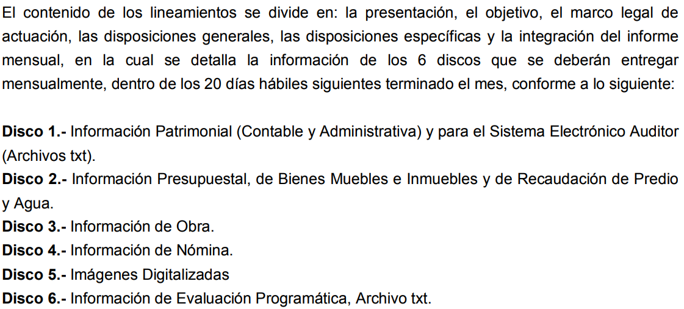
…
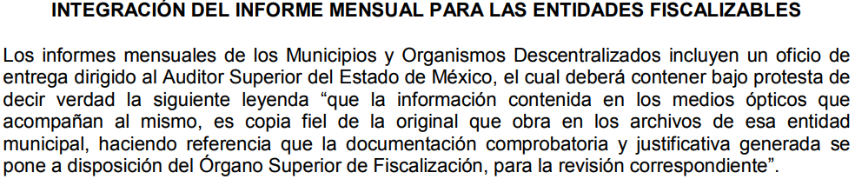


Atento a lo anterior, se advierte que la información requerida en la solicitud de información es documentación que debió haber generado EL SUJETO OBLIGADO a efecto de remitirla al OSFEM en los plazos señalados en el calendario de obligaciones periódicas 2019, como parte del Disco 5 de los informes mensuales respectivos correspondiente del 1 de enero al 30 de junio de 2019. Por tanto, este Instituto estima que EL SUJETO OBLIGADO cuenta con documentación por medio de la cual puede satisfacer el requerimiento realizado por el particular; por lo que, es dable ordenarle su entrega al RECURRENTE en versión pública, toda vez que ésta tiene por objeto proteger datos personales, entendiéndose por tales, aquéllos que hacen identificable a una persona física o jurídica colectiva, de conformidad con el ordinal 3, fracción IX de la Ley de Transparencia y Acceso a la Información Pública del Estado de México y Municipios, y artículo 4 fracción XI de la Ley de Protección de Datos Personales en posesión de Sujetos Obligados del Estado de México y Municipios; o bien, remitir la Declaratoria de Inexistencia correspondiente, análisis que se abordará en líneas posteriores.
Numeral 3
Continuando con el análisis, por lo que toca al Contrato que firmó el Ayuntamiento con el Relleno Sanitario Privado "El Milagro" y el costo que cobrará por tonelada de residuos sólidos urbanos, EL SUJETO OBLIGADO en su informe justificado señaló que no existe contrato con el Relleno Sanitario Privado "El Milagro" ya que el servicio de recolección de residuos sólidos, no se ha municipalizado; es decir, no es procedente del sector privado y la municipalización aplica cuando éste es ejercido en su totalidad por el sector privado; así mismo, a la fecha no se ha protocolizado los convenios de colaboración; sin embargo, en la vigésima octava sesión ordinaria de cabildo, de fecha 9 de julio de 2019, en el punto 3 se determinó realizar la disposición de la basura en el tiradero “El Milagro, tal y como se muestra a continuación:

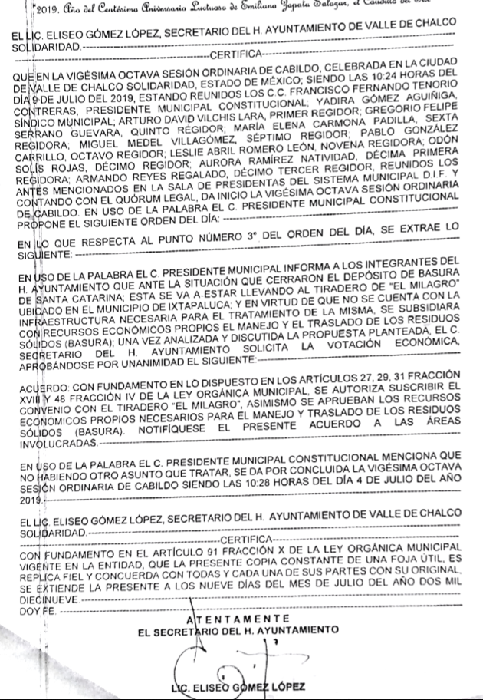
De lo anterior se tiene que, si bien EL SUJETO OBLIGADO manifestó no tener el contrato con el Relleno Sanitario Privado “El Milagro”, lo cierto es que se advierte una contradicción en sus manifestaciones lo que genera una falta de certeza jurídica en la entrega de la información, toda vez que en el acta de cabildo que entregó en informe justificado se aprecia que fue autorizado suscribir el convenio con el tiradero “El Milagro”, aprobando con ello los recursos económicos propios necesarios para el manejo y traslado de los residuos sólidos (basura), por lo que debió existir un contrato o bien el convenio de prestación de servicios.
Es así que, a criterio de esta Ponencia Resolutora, no fue satisfecho lo requerido por el particular. Al respecto, debe observarse que, EL SUJETO OBLIGADO, asumió la relación contractual con el tiradero “El Milagro”; no obstante, al momento de remitir su respuesta, la documentación en mención, no fue remitida, y dada a conocer al particular, al referir que no se han protocolizado los mismos; sin embargo, deberá hacer su entrega a fin de colmar el derecho de acceso a la información pública.
Por otra parte y respecto del requerimiento planteado por el solicitante consistente en “el costo que cobrara por tonelada de residuos sólidos urbanos”, esta Ponencia Resolutora advierte que con la entrega del Convenio se colma dicha petición toda vez que al momento de celebrarse el convenio se debió estipular el costo y pago del servicio, o bien deberá hacer entrega del documento o documentos en donde obre lo requerido.
En consecuencia, esta Ponencia Resolutora determina ordenar al SUJETO OBLIGADO, la entrega al RECURRENTE, vía SAIMEX, de ser procedente en versión pública, del convenio firmado con el Relleno Sanitario Privado “El Milagro”, así como el costo por tonelada para el manejo y traslado de los residuos sólidos.
Numeral 4
Asimismo, se desprende que el requerimiento relativo al fundamento legal para que el Presidente Municipal haya decidido subsidiar a las organizaciones recolectoras de basura que operan en el territorio del municipio, EL SUJETO OBLIGADO señaló que, que derivado de la contingencia suscitada en el municipio en cuanto al servicio de recolección de basura, el Presidente Municipal Constitucional, con las facultades que le otorga la Ley, de conformidad con el artículo 115, fracción III de la Constitución Política de los Estados Unidos Mexicanos y la Ley Orgánica Municipal del Estado de México en su artículo 127, implementó mecanismos como la coordinación y asociación para obtener mejores resultados, no solo en la recolección sino en la transportación del mismo, asumiendo así mismo, la prestación del Servicio Público de Limpia, recolección, traslado, tratamiento y disposición final de residuos, propiciando la participación de los particulares, fomentando con ello el crecimiento económico e impulsando empleos en el territorio municipal.
Ahora bien, es importante señalar que para que los Sujetos Obligados hagan efectivo el derecho de acceso a la información pública deben poner a disposición de los particulares los documentos en los que conste el ejercicio de sus atribuciones legales o que por cualquier circunstancia obre en sus archivos, en virtud de que toda la información generada, obtenida, adquirida, transformada, administrada o en posesión de los Sujetos Obligados es pública y accesible de manera permanente para cualquier persona, en los términos y condiciones que se establezcan en los tratados internacionales de los que el Estado mexicano sea parte, en la Ley General de Transparencia y Acceso a la Información Pública, la Ley de Transparencia vigente en nuestra Entidad y demás disposiciones de la materia, privilegiando el principio de máxima publicidad de la información.
En esa tesitura, los Sujetos Obligados deberán poner en práctica, políticas y programas de acceso a la información que se apeguen a criterios de publicidad, veracidad, oportunidad, precisión y suficiencia en beneficio de los solicitantes
Lo anterior, tiene sustento en los artículos 3, fracciones XI y XXII; 4; 11 y 12 de la Ley de Transparencia y Acceso a la Información Pública del Estado de México y Municipios:
“Artículo 3. Para los efectos de la presente Ley se entenderá por: …
…
XI. Documento: Los expedientes, reportes, estudios, actas, resoluciones, oficios, correspondencia, acuerdos, directivas, directrices, circulares, contratos, convenios, instructivos, notas, memorandos, estadísticas o bien, cualquier otro registro que documente el ejercicio de las facultades, funciones y competencias de los sujetos obligados, sus servidores públicos e integrantes, sin importar su fuente o fecha de elaboración. Los documentos podrán estar en cualquier medio, sea escrito, impreso, sonoro, visual, electrónico, informático u holográfico;
…
XXII. Información de interés público: Se refiere a la información que resulta relevante o beneficiosa para la sociedad y no simplemente de interés individual, cuya divulgación resulta útil para que el público comprenda las actividades que llevan a cabo los sujetos obligados;
Artículo 4. El derecho humano de acceso a la información pública es la prerrogativa de las personas para buscar, difundir, investigar, recabar, recibir y solicitar información pública, sin necesidad de acreditar personalidad ni interés jurídico.
Toda la información generada, obtenida, adquirida, transformada, administrada o en posesión de los sujetos obligados es pública y accesible de manera permanente a cualquier persona, en los términos y condiciones que se establezcan en los tratados internacionales de los que el Estado mexicano sea parte, en la Ley General, la presente Ley y demás disposiciones de la materia, privilegiando el principio de máxima publicidad de la información. Solo podrá ser clasificada excepcionalmente como reservada temporalmente por razones de interés público, en los términos de las causas legítimas y estrictamente necesarias previstas por esta Ley.
Los sujetos obligados deben poner en práctica, políticas y programas de acceso a la información que se apeguen a criterios de publicidad, veracidad, oportunidad, precisión y suficiencia en beneficio de los solicitantes.
Artículo 11.- Los Sujetos Obligados sólo proporcionarán la información que generen en el ejercicio de sus atribuciones.
Artículo 12. Quienes generen, recopilen, administren, manejen, procesen, archiven o conserven información pública serán responsables de la misma en los términos de las disposiciones jurídicas aplicables.
Los sujetos obligados sólo proporcionarán la información pública que se les requiera y que obre en sus archivos y en el estado en que ésta se encuentre. La obligación de proporcionar información no comprende el procesamiento de la misma, ni el presentarla conforme al interés del solicitante; no estarán obligados a generarla, resumirla, efectuar cálculos o practicar investigaciones..”
(Énfasis añadido)
De una interpretación sistemática de los artículos anteriores, se puede advertir que el ejercicio del derecho de acceso a la información pública se centra en la potestad de los particulares para conocer el contenido de los documentos que obren en los archivos de los Sujetos Obligados, ya sea porque los generen, administren o simplemente los posean en el ejercicio de sus atribuciones.
Para ello, la Ley de la materia otorga la calidad de documento a los expedientes, reportes, estudios, actas, resoluciones, oficios, correspondencia, acuerdos, directivas, directrices, circulares, contratos, convenios, instructivos, notas, memorandos, estadísticas o bien, cualquier otro registro que documente el ejercicio de las facultades, funciones y competencias de los sujetos obligados, sus servidores públicos e integrantes, sin importar su fuente o fecha de elaboración. Los documentos podrán estar en cualquier medio, sea escrito, impreso, sonoro, visual, electrónico, informático u holográfico.
En conclusión se tiene que con el pronunciamiento del SUJETO OBLIGADO en su Informe Justificado, en el que remitió el fundamento legal que lo faculta para concesionar el servicio público de que se trata, atendió dicha petición y con lo cual, se tiene por satisfecho el presente numeral.
Numerales 5 y 6
Por cuanto hace a los requerimientos referentes al, parque vehicular de camiones recolectores de basura en activo propiedad del ayuntamiento; así como, el padrón de organizaciones recolectoras de basura y parque vehicular del que dispone cada organización, EL SUJETO OBLIGADO en Informe Justificado remitió un documento en el que la Dirección de Servicios Públicos atendió dichas peticiones señalando las unidades recolectoras, de las que se advierte el número económico, marca o tipo, modelo y toneladas, así como también el padrón de organizaciones recolectoras de basura y número de unidades registradas, mismos que se muestran en las siguientes imágenes:
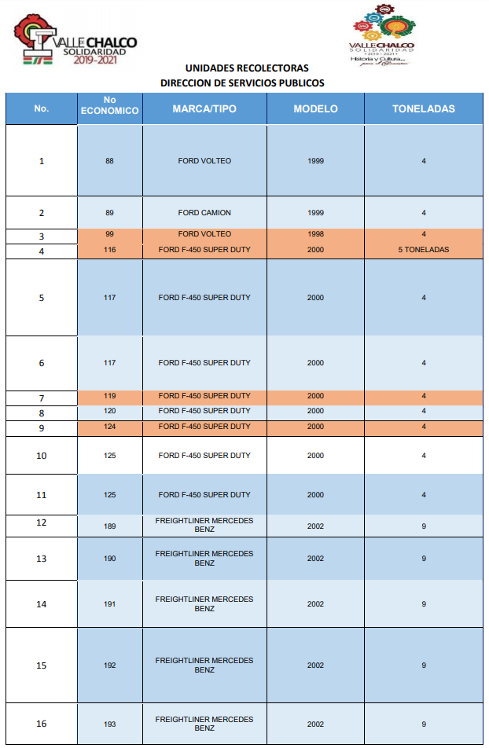
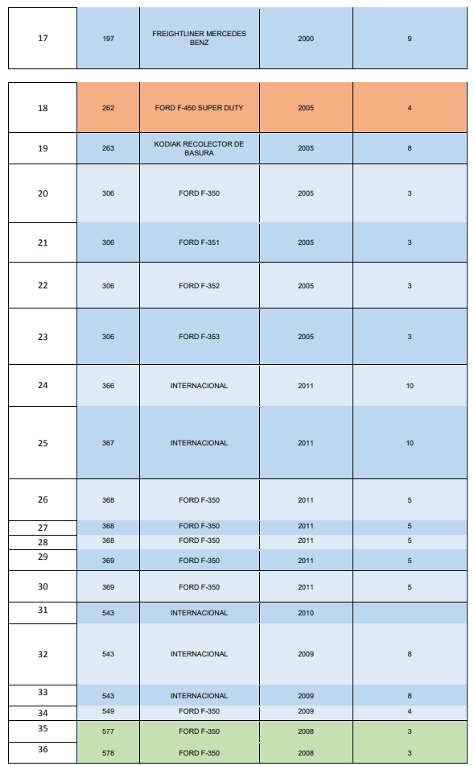

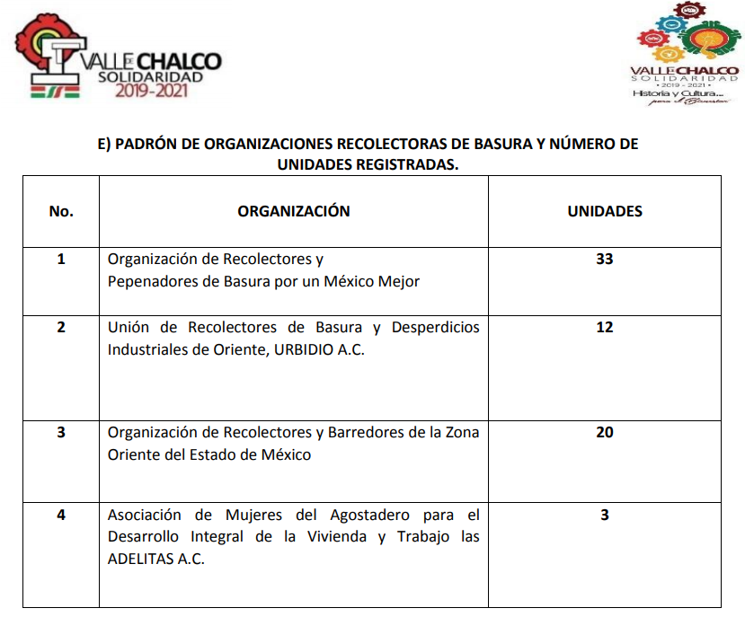
De las imágenes insertas se tiene que EL SUJETO OBLIGADO realizó un pronunciamiento en el que hizo entrega del parque vehicular de camiones recolectores de basura en activo propiedad del ayuntamiento; así como, el padrón de organizaciones recolectoras de basura y el número de vehículos del que dispone cada organización y atendiendo a esto, este Instituto no está facultado para manifestarse sobre la veracidad del mismo, pues no existe precepto legal alguno en la Ley de la materia que lo faculte, vía recurso de revisión, pronunciarse al respecto.
Sirve de apoyo a lo anterior, por analogía, el criterio 31-10 emitido por el entonces Instituto Federal de Acceso a la Información que a la letra dice:
“El Instituto Federal de Acceso a la Información y Protección de Datos no cuenta con facultades para pronunciarse respecto de la veracidad de los documentos proporcionados por los sujetos obligados. El Instituto Federal de Acceso a la Información y Protección de Datos es un órgano de la Administración Pública Federal con autonomía operativa, presupuestaria y de decisión, encargado de promover y difundir el ejercicio del derecho de acceso a la información; resolver sobre la negativa de las solicitudes de acceso a la información; y proteger los datos personales en poder de las dependencias y entidades. Sin embargo, no está facultado para pronunciarse sobre la veracidad de la información proporcionada por las autoridades en respuesta a las solicitudes de información que les presentan los particulares, en virtud de que en los artículos 49 y 50 de la Ley Federal de Transparencia y Acceso a la Información Pública Gubernamental no se prevé una causal que permita al Instituto Federal de Acceso a la Información y Protección de Datos conocer, vía recurso revisión, al respecto.” (Sic)
Entonces, es importante señalar que, el artículo 4, párrafo segundo de la Ley de Transparencia y Acceso a la Información Pública del Estado de México y Municipios, dispone que la información generada, obtenida, adquirida, transmitida, administrada o en posesión de los Sujetos Obligados, será accesible de manera permanente a cualquier persona, privilegiando el principio de máxima publicidad de la información.
En conclusión se tiene que con la entrega de estos documentos EL SUJETO OBLIGADO atendió dichas peticiones señalando parque vehicular de camiones recolectores de basura en activo propiedad del ayuntamiento; así como, el padrón de organizaciones recolectoras de basura y del número vehicular del que dispone cada organización, con lo cual, se tienen por satisfechos los numerales, no así referente al parque vehicular de las que dispone cada organización, puesto que se limitó a referir el número de las unidades, más no las características de los mismos, por lo cual, deberá hacer entrega de la información con la que se tenga por atendido el derecho de acceso a la información pública.
Numeral 7
Ahora bien, en relación a las condiciones y montos que se entregaran a cada organización de recolectores de basura, si bien es cierto EL SUJETO OBLIGADO no hizo pronunciamiento alguno, también lo es que no existe fuente obligacional que lo constriña a generar la información tal y como lo solicita el particular, toda vez que como ya fue señalado en párrafos anteriores los Ayuntamientos se encuentran facultados para concesionar la prestación de servicios públicos municipales a terceros, ya sea de manera coordinada con el Estado, la Federación, o en su caso, personas físicas o jurídico colectivas particulares, en apego a las disposiciones legales aplicables, por lo que de manera enunciativa mas no limitativa, esta Ponencia advierte que dicho requerimiento también pudiese ser satisfecho con la entrega de los contratos de prestación de servicios.
De manera que, bajo el actuar de los principios señalados en el artículo 9 de la Ley de Transparencia y Acceso a la Información Pública del estado de México y Municipios, este Órgano Garante advierte que, lo procedente es que EL SUJETO OBLIGADO realice una búsqueda exhaustiva y razonable de la información solicitada, esto es así, ya que para el caso de que pudiera haber generado o emitido documentos que contengan las condiciones y montos que fueron entregados a cada organización de recolectores de basura, tal como fue requerido por el solicitante y haga entrega de la misma al particular, normativa que se enuncia a continuación:
“Artículo 9. El Instituto deberá regir su funcionamiento de acuerdo a los siguientes principios:

I. Certeza: Principio que otorga seguridad y certidumbre jurídica a los particulares, en virtud de que permite conocer si las acciones del Instituto son apegadas a derecho y garantiza que los procedimientos sean completamente verificables, fidedignos y confiables;
…
VII. Máxima Publicidad: Toda la información en posesión de los sujetos obligados será pública, completa, oportuna y accesible, sujeta a un claro régimen de excepciones que deberán estar definidas y ser además legítimas y estrictamente necesarias en una sociedad democrática; “
(Énfasis añadido)

Por tanto, para el caso de que derivado de la búsqueda exhaustiva y razonable de la documentación solicitada, EL SUJETO OBLIGADO no encontrara más documentales de las ya referidas en estudio, bastará con hacerlo del conocimiento del hoy RECURRENTE.
Ahora bien, en relación a la versión pública de la información de la que se ordena su entrega, en términos del artículo 143 de la Ley de Transparencia y Acceso a la Información Pública del Estado de México y Municipios, deberá omitirse, eliminarse o suprimirse la información confidencial.
En ese sentido, sólo podrán ser testados los datos que actualicen las hipótesis normativas previstas en dicho precepto legal y deberá procederse a su clasificación mediante las formalidades de Ley, es decir, que el Comité de Transparencia del SUJETO OBLIGADO emita el Acuerdo de Clasificación correspondiente debidamente fundado y motivado, en el cual se sustente la versión pública, misma que deberá cumplir cabalmente con las formalidades previstas en el precepto antes referido; así como, con los numerales aplicables de los LINEAMIENTOS GENERALES EN MATERIA DE CLASIFICACIÓN Y DESCLASIFICACIÓN DE LA INFORMACIÓN; ASÍ COMO, PARA LA ELABORACIÓN DE VERSIONES PÚBLICAS, publicados en el Diario Oficial de la Federación en fecha 15 de abril de 2016, mediante Acuerdo del Consejo Nacional del Sistema Nacional de Transparencia, Acceso a la Información Pública y Protección de Datos Personales.

Así, respecto de los documentos que EL SUJETO OBLIGADO ha de entregar en versión pública, se deberá omitir, eliminar o suprimir la información personal de los servidores públicos, como Registro Federal de Contribuyentes (RFC), Clave Única de Registro de Población (CURP), clave del Instituto de Seguridad Social del Estado de México y Municipios (ISSEMyM), número de cuenta o cualquier otro dato que ponga en riesgo la vida, seguridad y salud de dichas personas.
En el caso específico de los nombramientos solicitados, obran datos que son considerados confidenciales, cuyo acceso debe ser restringido, los cuales deben testarse al momento de la elaboración de versiones públicas, como es el caso del RFC, CURP, la Clave de cualquier tipo de seguridad social (ISSEMyM, u otros).
Por cuanto hace al RFC de las personas físicas, constituye un dato personal, ya que se genera con caracteres alfanuméricos obtenidos a partir del nombre en mayúsculas sin acentos ni diéresis y la fecha de nacimiento de cada persona; es decir la primera letra del apellido paterno; seguida de la primera letra Vocal del primer apellido; seguida de la primera letra del segundo apellido y por último la primera letra del nombre, posterior la fecha de nacimiento año/mes/día y finalmente la homoclave; la cual, para su obtención es necesario acreditar personalidad, fecha de nacimiento entre otros con documentos oficiales.
Al respecto, es aplicable el Criterio 19/17 de la Segunda Época, emitido por el Instituto Nacional de Transparencia, Acceso a la Información y Protección de Datos Personales, que dice:
“Registro Federal de Contribuyentes (RFC) de personas físicas. El RFC es una clave de carácter fiscal, única e irrepetible, que permite identificar al titular, su edad y fecha de nacimiento, por lo que es un dato personal de carácter confidencial.
Resoluciones:
• RRA 0189/17. Morena. 08 de febrero de 2017. Por unanimidad. Comisionado Ponente Joel Salas Suárez.
• RRA 0677/17. Universidad Nacional Autónoma de México. 08 de marzo de 2017. Por unanimidad. Comisionado Ponente Rosendoevgueni Monterrey Chepov.
• RRA 1564/17. Tribunal Electoral del Poder Judicial de la Federación. 26 de abril de 2017. Por unanimidad. Comisionado Ponente Oscar Mauricio Guerra Ford.” (Sic)
(Énfasis añadido)
De lo anterior, se desprende que el RFC se vincula al nombre de su titular, permitiendo identificar la edad de la persona y fecha de nacimiento, determinando la identificación de dicha persona para efectos fiscales, por lo que éste constituye un dato personal que concierne a una persona física identificada e identificable en términos de los artículos 3, fracción IX de la Ley de Transparencia y Acceso a la Información Pública del Estado de México y Municipios y 4, fracción XI de la Ley de Protección de Datos Personales en Posesión de Sujetos Obligados del Estado de México y Municipios.
Por cuanto hace a la CURP, constituye un dato personal, ya que tiene como finalidad registrar a cada una de las personas que integran la población del país, con los datos que permitan certificar y acreditar fehacientemente su identidad, la cual servirá para identificarla de manera individual.

Lo anterior, tiene sustento en los artículos 86 y 91 de la Ley General de Población, la cual señala lo siguiente:
“Artículo 86. El Registro Nacional de Población tiene como finalidad registrar a cada una de las personas que integran la población del país, con los datos que permitan certificar y acreditar fehacientemente su identidad.
Artículo 91. Al incorporar a una persona en el Registro Nacional de Población, se le asignará una clave que se denominará Clave Única de Registro de Población. Esta servirá para registrarla e identificarla en forma individual.”
(Énfasis añadido)
Ahora bien, la CURP está integrada de 18 elementos representados por letras y números, que se generan a partir de los datos contenidos en un documento probatorio de identidad (acta de nacimiento, carta de naturalización o documento migratorio), la cual se integra de la primera letra del apellido paterno; seguida de la primera letra Vocal del primer apellido; seguida de la primera letra del segundo apellido y por último la primera letra del nombre; fecha de nacimiento año/mes/día; sexo; Entidad Federativa de nacimiento; consonantes internas del nombre y apellidos; un diferenciador de homonimia y siglo; y un digito verificador, que garantizan la correcta integración.
Al respecto, el Instituto Nacional de Transparencia, Acceso a la Información y Protección de Datos Personales (INAI), a través del Criterio 18/17 de la Segunda Época, señala literalmente lo siguiente:

“Clave Única de Registro de Población (CURP). La Clave Única de Registro de Población se integra por datos personales que sólo conciernen al particular titular de la misma, como lo son su nombre, apellidos, fecha de nacimiento, lugar de nacimiento y sexo. Dichos datos, constituyen información que distingue plenamente a una persona física del resto de los habitantes del país, por lo que la CURP está considerada como información confidencial.
Resoluciones:
• RRA 3995/16. Secretaría de la Defensa Nacional. 1 de febrero de 2017. Por unanimidad. Comisionado Ponente Rosendoevgueni Monterrey Chepov.
• RRA 0937/17. Senado de la República. 15 de marzo de 2017. Por unanimidad. Comisionada Ponente Ximena Puente de la Mora.
• RRA 0478/17. Secretaría de Relaciones Exteriores. 26 de abril de 2017. Por unanimidad. Comisionada Ponente Areli Cano Guadiana.” (Sic)
(Énfasis añadido)
De lo anterior, se desprende que la CURP se encuentra vinculada al nombre y apellidos de la persona, permitiendo identificar fecha y lugar de nacimiento, así como el sexo; datos que únicamente le atañen a su titular, por lo que, ésta constituye un dato personal que concierne a una persona física identificada e identificable en términos de los artículos 2, fracción II de la Ley de Transparencia y Acceso a la Información Pública del Estado de México y Municipios y 4, fracción XI de la Ley de Protección de Datos Personales en Posesión de Sujetos Obligados del Estado de México y Municipios.
Por cuanto hace a la Clave de cualquier tipo de seguridad social (ISSEMyM, u otros), está integrado por una secuencia de números con los que se identifica a los trabajadores que cubren las cuotas respectivas, asimismo, lo identifica con la fuente de trabajo; por lo que al ser una clave de identificación de los trabajadores, constituye información confidencial, dato que únicamente le atañe al servidor público, por lo constituye un dato personal que concierne a una persona física identificada e identificable en términos de los artículos 2, fracción II de la Ley de Transparencia y Acceso a la Información Pública del Estado de México y Municipios y 4, fracción XI de la Ley de Protección de Datos Personales en Posesión de Sujetos Obligados del Estado de México y Municipios.
Por ende, EL SUJETO OBLIGADO debe testar los datos confidenciales, sin pasar por alto que la clasificación respectiva tiene que cumplirse a través de la forma y formalidades que la Ley impone; es decir, mediante Acuerdo debidamente fundado y motivado, en términos de los numerales 49, fracción VIII y 132, fracciones II y III de la Ley de Transparencia y Acceso a la Información Pública del Estado de México y Municipios, así como los numerales Segundo, fracción XVIII, y del Cuarto al Décimo Primero de los Lineamientos Generales en materia de Clasificación y Desclasificación de la Información, así como para la elaboración de Versiones Públicas, que literalmente expresan:
Ley de Transparencia y Acceso a la Información Pública del Estado de México y Municipios
“Artículo 49. Los Comités de Transparencia tendrán las siguientes atribuciones:
VIII. Aprobar, modificar o revocar la clasificación de la información;
Artículo 132. La clasificación de la información se llevará a cabo en el momento en que:
…
II. Se determine mediante resolución de autoridad competente; o
III. Se generen versiones públicas para dar cumplimiento a las obligaciones de transparencia previstas en esta Ley.”
Lineamientos Generales en materia de Clasificación y Desclasificación de la Información
“Segundo.- Para efectos de los presentes Lineamientos Generales, se entenderá por:
XVIII. Versión pública: El documento a partir del que se otorga acceso a la información, en el que se testan partes o secciones clasificadas, indicando el contenido de éstas de manera genérica, fundando y motivando la reserva o confidencialidad, a través de la resolución que para tal efecto emita el Comité de Transparencia.
Cuarto. Para clasificar la información como reservada o confidencial, de manera total o parcial, el titular del área del sujeto obligado deberá atender lo dispuesto por el Título Sexto de la Ley General, en relación con las disposiciones contenidas en los presentes lineamientos, así como en aquellas disposiciones legales aplicables a la materia en el ámbito de sus respectivas competencias, en tanto estas últimas no contravengan lo dispuesto en la Ley General.
Los sujetos obligados deberán aplicar, de manera estricta, las excepciones al derecho de acceso a la información y sólo podrán invocarlas cuando acrediten su procedencia.
Quinto. La carga de la prueba para justificar toda negativa de acceso a la información, por actualizarse cualquiera de los supuestos de clasificación previstos en la Ley General, la Ley Federal y leyes estatales, corresponderá a los sujetos obligados, por lo que deberán fundar y motivar debidamente la clasificación de la información ante una solicitud de acceso o al momento en que generen versiones públicas para dar cumplimiento a las obligaciones de transparencia, observando lo dispuesto en la Ley General y las demás disposiciones aplicables en la materia.
Sexto. Los sujetos obligados no podrán emitir acuerdos de carácter general ni particular que clasifiquen documentos o expedientes como reservados, ni clasificar documentos antes de que se genere la información o cuando éstos no obren en sus archivos.
La clasificación de información se realizará conforme a un análisis caso por caso, mediante la aplicación de la prueba de daño y de interés público.
Séptimo. La clasificación de la información se llevará a cabo en el momento en que:
I. Se reciba una solicitud de acceso a la información;
II. Se determine mediante resolución de autoridad competente, o
III. Se generen versiones públicas para dar cumplimiento a las obligaciones de transparencia previstas en la Ley General, la Ley Federal y las correspondientes de las entidades federativas.
Los titulares de las áreas deberán revisar la clasificación al momento de la recepción de una solicitud de acceso a la información, para verificar si encuadra en una causal de reserva o de confidencialidad.
Octavo. Para fundar la clasificación de la información se debe señalar el artículo, fracción, inciso, párrafo o numeral de la ley o tratado internacional suscrito por el Estado mexicano que expresamente le otorga el carácter de reservada o confidencial.
Para motivar la clasificación se deberán señalar las razones o circunstancias especiales que lo llevaron a concluir que el caso particular se ajusta al supuesto previsto por la norma legal invocada como fundamento.
En caso de referirse a información reservada, la motivación de la clasificación también deberá comprender las circunstancias que justifican el establecimiento de determinado plazo de reserva.
Tratándose de información clasificada como confidencial respecto de la cual se haya determinado su conservación permanente por tener valor histórico, ésta conservará tal carácter de conformidad con la normativa aplicable en materia de archivos.
Los documentos contenidos en los archivos históricos y los identificados como históricos confidenciales no serán susceptibles de clasificación como reservados.
Noveno. En los casos en que se solicite un documento o expediente que contenga partes o secciones clasificadas, los titulares de las áreas deberán elaborar una versión pública fundando y motivando la clasificación de las partes o secciones que se testen, siguiendo los procedimientos establecidos en el Capítulo IX de los presentes lineamientos.
Décimo. Los titulares de las áreas, deberán tener conocimiento y llevar un registro del personal que, por la naturaleza de sus atribuciones, tenga acceso a los documentos clasificados. Asimismo, deberán asegurarse de que dicho personal cuente con los conocimientos técnicos y legales que le permitan manejar adecuadamente la información clasificada, en los términos de los Lineamientos para la Organización y Conservación de Archivos.
En ausencia de los titulares de las áreas, la información será clasificada o desclasificada por la persona que lo supla, en términos de la normativa que rija la actuación del sujeto obligado.
Décimo primero. En el intercambio de información entre sujetos obligados para el ejercicio de sus atribuciones, los documentos que se encuentren clasificados deberán llevar la leyenda correspondiente de conformidad con lo dispuesto en el Capítulo VIII de los presentes lineamientos.”
(Énfasis Añadido)
Una vez apuntado lo anterior, este Órgano Garante no es omiso en señalar que, para el caso de no contar con aquella información de la cual existe fuente obligacional de haberla generado, poseído o administrado, misma que fue puntualmente descrita a lo largo del presente Considerando, y que no se cuente con ésta, EL SUJETO OBLIGADO deberá entregar el Acuerdo del Comité de Transparencia, en donde conste la Declaratoria de Inexistencia correspondiente.
En tal caso, la declaratoria a que se ha hecho referencia deberá realizarse, conforme a lo dispuesto en los artículos 49, fracciones II y XIII, 169 y 170 de la Ley de Transparencia y Acceso a la Información Pública del Estado de México y Municipios, que establecen la forma en que los Sujetos Obligados deben dar curso a las Declaratorias de Inexistencia; preceptos que se transcriben a continuación:
“Artículo 49. Los Comités de Transparencia tendrán las siguientes atribuciones:
…
II. Confirmar, modificar o revocar las determinaciones que en materia de ampliación del plazo de respuesta, clasificación de la información y declaración de inexistencia o de incompetencia realicen los titulares de las áreas de los sujetos obligados;
…
XIII. Dictaminar las declaratorias de inexistencia de la información que les remitan las unidades administrativas y resolver en consecuencia;
…
Artículo 169. Cuando la información no se encuentre en los archivos del sujeto obligado, el Comité de Transparencia:
I. Analizará el caso y tomará las medidas necesarias para localizar la información;
II. Expedirá una resolución que confirme la inexistencia del documento;
III. Ordenará, siempre que sea materialmente posible, que se genere o se reponga la información en caso de que ésta tuviera que existir en la medida que deriva del ejercicio de sus facultades, competencias o funciones, o que previa acreditación de la imposibilidad de su generación, exponga de forma fundada y motivada, las razones por las cuales en el caso particular no ejerció dichas facultades, competencias o funciones, lo cual notificará al solicitante a través de la Unidad de Transparencia; y
IV. Notificará al órgano interno de control o equivalente del sujeto obligado quien, en su caso, deberá iniciar el procedimiento de responsabilidad administrativa que corresponda.
La Unidad de Transparencia deberá notificarlo al solicitante por escrito, en un plazo que no exceda de quince días hábiles contados a partir del día siguiente a la presentación de la solicitud.
Este plazo podrá ampliarse hasta por otros siete días hábiles, siempre que existan razones para ello, debiendo notificarse por escrito al solicitante.
Artículo 170. La resolución del Comité de Transparencia que confirme la inexistencia de la información solicitada contendrá los elementos mínimos que permitan al solicitante tener la certeza de que se utilizó un criterio de búsqueda exhaustivo, además de señalar las circunstancias de tiempo, modo y lugar que generaron la existencia en cuestión y señalará al servidor público responsable de contar con la misma.”
(Énfasis añadido)
Resultan aplicables los criterios de interpretación en el orden administrativo número 0003-11 y 004-11 emitidos por Acuerdo del Pleno del Instituto de Transparencia y Acceso a la Información Pública del Estado de México y Municipios, que a la letra dicen:
“CRITERIO 003-11.
“INEXISTENCIA, CONCEPTO DE, EN MATERIA DE TRANSPARENCIA. La interpretación sistemática de los artículos 29 y 30, fracción VIII, de la Ley de Transparencia y Acceso a la Información Pública del Estado de México y Municipios, permite concluir que la inexistencia de la información en el derecho de acceso a la información pública conlleva necesariamente a los siguientes supuestos:
a) La existencia previa de la documentación y la falta posterior de la misma en los archivos del Sujeto Obligado, esto es, la información se generó, poseyó o administró —cuestión de hecho— en el marco de las atribuciones conferidas al Sujeto Obligado, pero no la conserva por diversas razones (destrucción física, desaparición física, sustracción ilícita, baja documental, etcétera).
b) En los casos en que por las atribuciones conferidas al Sujeto Obligado éste debió generar, administrar o poseer la información, pero en incumplimiento a la normatividad respectiva no llevó a cabo ninguna de esas acciones.
En ambos casos, el Sujeto Obligado deberá hacer del conocimiento del solicitante las razones que explican la inexistencia, mediante el dictamen debidamente fundado y motivado emitido por el Comité de Información y con las formalidades legales exigidas por la Ley de Transparencia.
CRITERIO 004/2011
INEXISTENCIA. DECLARATORIA DE LA. ALCANCES Y PROCEDIMIENTOS. De la interpretación de los artículos 29 y 30, fracción VIII, de la Ley de Transparencia y Acceso a la Información Pública del Estado de México y Municipios, se concluye que cuando el Titular de la Unidad de Información no localice la documentación solicitada, a pesar de haber sido generada, poseída o administrada por el Sujeto Obligado, turnará la solicitud al Comité de Información el cual es el único competente para conocer y deliberar mediante resolución el dictamen de declaratoria de inexistencia, la cual tiene como propósito que el particular tenga la certeza jurídica de que el Sujeto Obligado realizó una búsqueda exhaustiva y minuciosa de la información en los archivos a cargo. En consecuencia, es deber del Comité de Información instruir una búsqueda exhaustiva a todas y cada una de las áreas que integran orgánica o funcionalmente al Sujeto Obligado, para localizar los documentos que contengan la información materia de una solicitud, así como la de supervisar que esa búsqueda se lleve a cabo en todas y cada una de las áreas mencionadas. Dicha búsqueda exhaustiva implicará que el Comité acuerde las medidas pertinentes para la debida localización de la información requerida dentro de la estructura del Sujeto Obligado y, en general, el de adoptar cualquier otra previsión que considere conducente para tales efectos y velar por la certeza en el derecho de acceso a la información.
Bajo el entendido de que dicha búsqueda exhaustiva permitirá dos determinaciones:
a) Que se localice la documentación que contenga la información solicitada y de ser así la información pueda entregarse al solicitante en la forma en que se encuentra disponible, o
b) Que no se haya encontrado documento alguno que contenga la información requerida, por lo que agotadas las medidas necesarias de búsqueda de la información y de no encontrarla, el Comité de Información deba emitir el dictamen de declaratoria de inexistencia y notificarlo al interesado.
Aunado a lo anterior, en el dictamen de declaratoria de inexistencia el Comité de Información deberá motivar o precisar las razones por las que se buscó la información, las áreas en las que se instruyó la búsqueda, las respuestas otorgadas por los Servidores Públicos Habilitados y en general, todas aquéllas circunstancias que se tomaron en cuenta para llegar a determinar que la información requerida no obra en los archivos a cargo.”
(Énfasis añadido)
En atención a todo lo expuesto, ante lo fundado de las razones o motivos de inconformidad, este Instituto estima que lo procedente es ORDENAR al SUJETO OBLIGADO atienda los requerimientos de información en los términos expresados en el presente Considerando.
No pasa desapercibido, para este Órgano Garante que EL RECURRENTE señaló en sus razones y motivos de inconformidad “el sujeto obligado no ha brindado respuesta a la solicitud de acceso a la información. Asimismo, se pide sancionar el silencio de la autoridad conforme al marco legal aplicable”; aunado a que, como ya se mencionó EL SUJETO OBLIGADO, omitió proporcionar la respuesta a la solicitud de acceso a la información pública, en el término contemplado en el artículo 163 de la Ley de la materia; razón por la que se ordena dar vista, en términos del diverso 190 de la Ley de Transparencia y Acceso a la Información Pública del Estado de México y Municipios, al Titular de la Contraloría Interna y Órgano de Control y Vigilancia de este Instituto, para que resuelva lo conducente y determine en su caso el grado de responsabilidad en el incumplimiento de las obligaciones establecidas en la misma.
Así, con fundamento en lo prescrito en los artículos 5, párrafos vigésimo segundo, vigésimo tercero y vigésimo cuarto, fracciones IV y V, de la Constitución Política del Estado Libre y Soberano de México, y los artículos 2, fracción II, 9, 29, 36, fracciones I y II, 176, 178, 179, 181, 185, fracción I, 186, 188 y 192, fracción III de la Ley de Transparencia y Acceso a la Información Pública del Estado de México y Municipios, este Pleno:
RESUELVE
- Resultan fundadas las razones o motivos de inconformidad planteadas por EL RECURRENTE, en el recurso de revisión 06722/INFOEM/IP/RR/2019, en términos del Considerando QUINTO de la presente resolución.
- Se ORDENA al SUJETO OBLIGADO atienda la solicitud de información pública 00565/VACHASO/IP/2019 y haga entrega al RECURRENTE, de ser procedente en versión pública, vía EL SAIMEX, en términos del Considerando QUINTO de la presente resolución, de lo siguiente:
“a) El contrato suscrito con la Planta Recicladora de Santa Catarina vigente para el ejercicio fiscal 2019;
b) Las pólizas de cheques emitidas respecto de los pagos realizados a Santa Catarina, del 1 de enero al 30 de junio 2019, así como su soporte documental;
c) El convenio firmado con el Relleno Sanitario Privado “El Milagro”; así como, el documento donde conste el costo por tonelada para el manejo y traslado de los residuos sólidos;
d) Los contratos, convenios o documentos en donde consten las condiciones y montos entregados a cada organización de recolectores de basura referidas por EL SUJETO OBLIGADO, así como el parque vehicular de las mismas.
Debiendo notificar al RECURRENTE el Acuerdo de Clasificación de la información que emita el Comité de Transparencia con motivo de las versiones públicas.
En caso de no contar con la información pero la misma se haya generado, poseído o administrado por EL SUJETO OBLIGADO, el Comité de Transparencia deberá emitir el Acuerdo de Inexistencia, en términos de los artículos 49, fracciones II y XIII, 169 y 170 de la Ley de Transparencia y Acceso a la Información Pública del Estado de México y Municipios, debiendo notificarlo al RECURRENTE al momento de dar cumplimiento a la presente resolución.”
- Notifíquese al Titular de la Unidad de Transparencia del SUJETO OBLIGADO para que, conforme a los artículos 186, último párrafo y 189, párrafo segundo de la Ley de Transparencia y Acceso a la Información Pública del Estado de México y Municipios, dé cumplimiento a lo ordenado dentro del plazo de diez días hábiles, debiendo informar a este Instituto en un plazo de tres días hábiles siguientes sobre el cumplimiento dado a la resolución.
- Notifíquese al RECURRENTE la presente resolución.
- Hágase del conocimiento del RECURRENTE que, de conformidad con lo establecido en el artículo 196 de la Ley de Transparencia y Acceso a la Información Pública del Estado de México y Municipios, podrá impugnarla vía Juicio de Amparo en los términos de las leyes aplicables.
- Gírese oficio al Titular de la Contraloría Interna y Órgano de Control y Vigilancia de este Instituto, de conformidad con el artículo 190 de la Ley de Transparencia y Acceso a la Información Pública del Estado de México y Municipios, a fin de que determine lo conducente, en términos del Considerando QUINTO de la presente resolución.
ASÍ LO RESUELVE, POR UNANIMIDAD DE VOTOS EL PLENO DEL INSTITUTO DE TRANSPARENCIA, ACCESO A LA INFORMACIÓN PÚBLICA Y PROTECCIÓN DE DATOS PERSONALES DEL ESTADO DE MÉXICO Y MUNICIPIOS, CONFORMADO POR LOS COMISIONADOS ZULEMA MARTÍNEZ SÁNCHEZ; EVA ABAID YAPUR; JOSÉ GUADALUPE LUNA HERNÁNDEZ; JAVIER MARTÍNEZ CRUZ, Y LUIS GUSTAVO PARRA NORIEGA; EN LA CUADRAGÉSIMA PRIMERA SESIÓN ORDINARIA CELEBRADA EL DÍA SEIS DE NOVIEMBRE DE DOS MIL DIECINUEVE, ANTE EL SECRETARIO TÉCNICO DEL PLENO, ALEXIS TAPIA RAMÍREZ.
Zulema Martínez Sánchez
Comisionada Presidenta
(RÚBRICA)
Eva Abaid Yapur  Comisionada  (RÚBRICA) | José Guadalupe Luna Hernández  Comisionado  (RÚBRICA)
Javier Martínez Cruz  Comisionado  (RÚBRICA) | Luis Gustavo Parra Noriega  Comisionado  (RÚBRICA)
Alexis Tapia Ramírez
Secretario Técnico del Pleno
(RÚBRICA)

Esta hoja corresponde a la resolución de fecha seis de noviembre de dos mil diecinueve, emitida en el recurso de revisión número 06722/INFOEM/IP/RR/2019.
YSM/IAHA

Ubicable en la siguiente liga electrónica: https://sjf.scjn.gob.mx/sjfsist/paginas/DetalleGeneralV2.aspx?Epoca=1e3e10000000000&Apendice=1000000000000&Expresion=2002351&Dominio=Rubro,Texto,Localizacion&TA_TJ=2&Orden=1&Clase=DetalleTesisBL&NumTE=1&Epp=20&Desde=-100&Hasta=-100&Index=0&InstanciasSeleccionadas=6,1,2,50,7&ID=2002351&Hit=1&IDs=2002351&tipoTesis=&Semanario=0&tabla=&Referencia=&Tema=
Artículo 2.- Para los efectos de la presente Ley, se entenderá por: … XI. Informe Mensual: Al documento que mensualmente envían para su análisis al Órgano Superior de Fiscalización de la Legislatura, las Tesorerías Municipales y la Secretaría de Finanzas;

